República Dominicana
Ministerio de Medio Ambiente y Recursos Naturales

Términos de Referencia
Preámbulo

Introducción
Estos Términos de Referencia (TdR) son una guía para la elaboración del documento ambiental de proyectos de expendio de combustible. Esta información servirá para la toma de decisiones en el proceso de Evaluación Ambiental para obtener autorización ambiental, según se especifica en la Ley de Medio Ambiente y Recursos Naturales (Ley No. 64-00) y el reglamento de autorizaciones ambientales.
Los diferentes campos de este formulario deberán ser completados con información detallada y precisa del proyecto. Dado que es un instrumento genérico, se debe adaptar a cada proyecto. Cuando el formulario no abarque una información crítica para la toma de decisión la misma debe ser incluida como información complementaria.
Este formulario se corresponde con una evaluación de impactos significativos para un proyecto con categoría B en el Reglamento de Autorizaciones Ambientales, específicamente para expendio de combustible para uso doméstico o vehicular. La autorización que se obtiene en un proyecto de esta categoría, es un Permiso Ambiental, siempre y cuando el análisis de las informaciones indique que el mismo es ambientalmente viable.
- Objetivo general
Identificar, definir y evaluar los impactos ambientales que se generarán en el proyecto, presentando las medidas de mitigación, corrección y/o compensación necesarias para garantizar la menor afectación negativa al entorno, en cumplimiento de la Ley No. 64-00, los reglamentos y las normas ambientales.
- Objetivos específicos y actividades puntuales
i. Evaluar los impactos ambientales significativos asociados al proyecto en todo su ciclo de vida, incluyendo los relacionados con las actividades (aspectos) del proyecto y los vinculados a peligros o amenazas que pudieran generar emergencias o desastres, con el fin de dimensionar sus efectos sobre el entorno.
a. Describir los procesos y características del proyecto, particularmente aquellos que inciden en la calidad ambiental, considerar las actividades que cuentan con indicadores o parámetros de cumplimientos de las normas ambientales.
b. Describir las condiciones ambientales (factores) del área de influencia directa y que puedan ser impactadas por la construcción, operación y abandono del proyecto.
c. Identificar y describir los peligros ambientales (naturales y tecnológicos) y las condiciones de emergencias o desastres provocadas, incluyendo los vinculados a cambio climático, que pueden afectar al proyecto o al área de influencia.
d. Identificar y evaluar los impactos ambientales significativos, a partir de los efectos positivos y negativos de los procesos o actividades (aspectos) del proyecto sobre los factores del ambiente.
ii. Integrar la gestión ambiental al proceso productivo considerando: la optimización en el uso de los recursos naturales, la reducción de molestias a la comunidad, la adaptación al cambio climático, la minimización de afectación a la calidad ambiental y la maximización de los beneficios ambientales y sociales.
a. Establecer los costos de la mitigación y compensación de daños ambientales, internalizándolos en los costos operativos del proyecto.
b. Establecer los mecanismos más eficaces para lograr que la protección del ambiente se incorpore al sistema productivo, considerando la capacitación del personal, el uso de las mejores prácticas y tecnologías disponibles, la transferencia de tecnologías y conocimientos, y la mejora continua.
c. Integrar las preocupaciones sociales y efectos negativos sobre la comunidad a la gestión ambiental del proyecto.
d. Analizar e integrar las mejores prácticas para enfrentar las contingencias provocadas por peligros ambientales y tecnológicos.
iii. Elaborar el plan de manejo y adecuación ambiental (PMAA) organizado de manera coherente, incluyendo las medidas para cada uno de los impactos significativos determinados, los costos específicos de cada medida, responsables de ejecutarla y el costo general del PMAA.
a. Identificar las medidas costo-efectivas para evitar, reducir, mitigar o compensar los impactos ambientales significativos.
b. Establecer los mecanismos de actuación para los diferentes casos de emergencias o desastres identificados (planes de contingencias).
c. Establecer el cronograma, los costos y las personas responsables para garantizar el cumplimiento de las medidas de control indicadas en el PMAA.

Instrucciones
El promotor anexará los documentos solicitados y entregará una (1) copia legible del mismo en físico al Ministerio de Medio Ambiente y Recursos Naturales. Cualquier alteración de los documentos podrá implicar acciones legales y afectar la obtención de la autorización ambiental correspondiente.
- La presente guía será completada por un equipo de prestadores de servicios ambientales que se encuentre registrado en el Ministerio de Medio Ambiente y Recursos Naturales, este equipo será contratado por el promotor y/o responsable del proyecto. Todo prestador de servicios ambientales debe contar con la habilitación vigente, para ser responsable de elaborar un determinado tema del estudio ambiental.
- El equipo de prestadores de servicios ambientales estará compuesto, por lo menos por: especialista en manejos de sustancias combustibles (ingeniería civil, química, industrial, ambiental u otras afines), especialista en recursos naturales biológicos (biología, forestal, agronomía u otras afines) y especialista en aspectos sociales (sociología, antropología u otras afines).
- Los diferentes campos de los TdR, serán completados en este mismo formulario, de acuerdo a la información solicitada y remitidas a este Ministerio, a través de la Dirección de Servicios y Autorizaciones Ambientales (Ventanilla Única).
- El nombre del promotor del proyecto será la persona física o moral que propone la realización del proyecto o es responsable del mismo. Es la persona a favor de quien se emitiría la autorización ambiental.
- Si alguna pregunta de los TdR, no corresponde a las características y actividades de su proyecto, se debe indicar que no aplica y que se evaluó la respuesta.
- Los documentos anexos, serán entregados al Ministerio de Medio Ambiente y Recursos Naturales, para ser anexados a su expediente y corroborar la veracidad de estos. Estos serán ingresados a través de la Dirección de Servicios por Ventanilla Única.
- El promotor también debe entregar copias del título de propiedad a su nombre o en caso de compra a terceros, presentar el contrato y título de propiedad a nombre del vendedor.
- Cualquier pregunta acerca de los TdR, por favor comunicarse al Ministerio a la Dirección de Evaluación Ambiental en el número 809-567-4300, extensiones de la Dirección de Evaluación Ambiental, ext. 6220.

Declaración de Impacto Ambiental

Proyecto de expendio de combustible

ESTACION DE SERVICIOS

CESAR ROBERTO - JAQUIMEYES

KM 1, Carretera Azua - Barahona,
Entrada Jaquimeyes, Municipio Jaquimeyes,
Provincia Barahona

Estudio elaborado por
Ing ARISMENDI GOMEZ Registro No. 07-390
Ing. ANTONIO GALLO-BALMA Registro No. 15-671

Municipio Jaquimeyes,
Provincia Barahona
Abril 2023

República Dominicana
Ministerio de Medio Ambiente y Recursos Naturales

Declaración de Impacto Ambiental
Expendio de combustible

Datos generales

Datos del proyecto

Nombre del proyecto: ESTACION DE SERVICIOS CESAR ROBERTO - JAQUIMEYES

Código de identificación de proyecto
Tipo/s de combustible/s a manejar |  |  | estaciones de expendio de combustibles
Número de resolución de Ministerio de Industria, Comercio y Mipymes |  |  | Resolucion en Anexo

Localización
Dirección:  Sección:  Paraje/Barrio:  Municipio:  Provincia: | KM 1, Carretera Azua - Barahona  Entrada Jaquimeyes,  Jaquimeyes  Barahona
Parcela y distrito catastral |  | Designación Catastral No. 3201600590_1_1 Temporal
Números títulos de propiedad |  | Del DC No. 14/12
Coordenadas geográficas (UTM) (al menos 4 puntos en formato Nepassist |  | 19 Q 271546 mE, 2026683 m N  19 Q 271515 mE, 2026779 m N  19 Q 271478 mE, 2026751 m N  19 Q 271505 mE, 2026705 m N
Extensión del terreno (m²): |  |  | 4,492.14 (3,000 para el proyecto)
Inversión total proyecto: RD$ |  |  | 19,000,000.00

Datos del promotor

Promotor (persona moral):

RNC (persona moral):

Teléfono persona moral1:

Teléfono persona moral 2:

Correo electrónico:
Promotor (persona física): | CESAR ROBERTO MELO ESTEPAN

RNC:
Cédula: | 080-0001263-6
Teléfono persona física 1:  Teléfono persona física 2: | 809-266-3333
Correo electrónico: | tatisrolando@gmail.com

Representante autorizado:

Cargo del representante:

Teléfono del representante:

Correo electrónico:

Descripción del proyecto

Memoria descriptiva de la empresa y el proyecto

Introducción

El proyecto consiste en la construcción y operación de una ESTACION DE SERVICIOS CESAR ROBERTO - JAQUIMEYES, La capacidad de almacenamiento es de 30,000 galones para la venta de combustible blancos, gasolina y diesel tanto regular como Premium, para la zona del entorno y viajeros

Justificación

La legislación dominicana requiere que los proyectos de desarrollo ingresen al Sistema Nacional de Gestión Ambiental, establecido a través del ViceMinisterio de Gestión Ambiental de acuerdo con los reglamentos del Ministerio de Medio Ambiente y Recursos Naturales.

El Ministerio de Medio Ambiente y Recursos Naturales, es el organismo rector para el proceso de evaluaciones ambientales de proyectos de inversión, constituyendo el ente normativo que regirá en la aprobación del proyecto y el seguimiento durante la fase de sus operaciones.

También la instalación de la ESTACION DE SERVICIOS, se justifica para la zona debida por varios factores, distancia y el alcance económico de poder comprar cantidad reducida.

Objetivos

Los objetivos de este trabajo es la identificación y evaluación de los impactos de todas las actividades durante la fase de construcción y operación, además implementar medidas que permitan su asimilación de forma positiva al medio y así cumplir con la Ley 64-00 sobre Medio Ambiente y Recursos Naturales y sus respectivas Normas ambientales.

También cumplir con la demanda en la zona y el alcance económico de poder comprar cantidad reducida

Política ambiental

- Cumplir con las normas ambientales
- Identificar los Impactos ambientales de las actividades de construcción
- Estructurar un Plan de Manejo y Adecuación Ambiental con las Medidas a implementar para evitar, reducir o mitigar los impactos negativos que pueda producir la instalación de la Estación en el entorno.

Número de empleos a generar
Área de trabajo | Número de empleados en construcción | Número de empleados en operación | Número de empleados en el cierre
Directos | 30 | 18 | 8
Indirectos | 10 | 4 | 0

Características generales del proyecto

Área del proyecto y sus componentes principales en metros cuadrados
Área o zona | Área de ocupación (m²) | Observaciones sobre el área
Extensión total de terreno | 4,492.14 (3,000 para el proyecto) | Se encuentra en el sector Entrada Jaquimeyes, Municipio Jaquimeyes, Provincia Barahona
Área de construcción | 2,500.00 | Área de marquesina, área de tanque, oficina, baño, caseta de presión, área de ;a caseta de la planta eléctrica, caseta bomba de agua, cisterna
Área verde | 400 | Esta área se encuentra en los linderos, tendrá jardineras con plantas ornamentales de baja altura
Área de servicios diversos | 400 | Esta contemplado en el área de construcción  Area infantil, entre otros

Distribución general del espacio
Cantidad de islas: | 4 | Dispondrá de 4 islas para dar servicios a 8 vehículos al mismo tiempo, 3 debajo la marquesina y otro en la marginal para equipos pesados.
Cantidad de surtidores: | 4 | .cada Isla tendrá un surtidor para la venta de los cuatros combustibles,
Cantidad de mangueras: | 32 | cada surtidor tendrá 4 mangueras ambos lados.

Tipos de construcción y materiales: los materiales a utilizar son diversos, a continuación se presenta una descripción detallada de las instalaciones

Las instalaciones consistirán en:

Area de Construccion: tendrá un área de construcción de 2,500.00 m2, el área de la Estación, incluyendo un área de Food Mart para la venta de comida rápida y bebidas.

Capacidad de Almacenamiento: Tendrá una capacidad de almacenamiento de 30,000 galones, divididos en 3 tanques, uno de gasolina regular, uno de diesel regular y el tercero dividido en dos para gasolina Premium y diesel Premium,

Area de Despacho: Tendrá 4 islas con 4 dispensadores de ambas caras, área de descarga de combustible, 24 parqueos, un Food Mart de comida rápida y bebidas, áreas verdes.

Distribución de las Infraestructura: Las infraestructuras seran diseñadas en hormigón armado y muros de bloques, como las oficinas administrativas, baños, área de Food Mart con venta de comida rápida y bebidas, por otro lado, se encuentran áreas de soporte técnico de las instalaciones donde se concentran instalaciones electromecánicas, almacén y depósitos. A corto plazo se integraran area comerciales para dinamizar la economía de la zona,

El área de expendio y servido de combustible considera 4 islas con 4 dispensadores de servicio simultáneo, con suficiente espacio para facilitar la circulación de vehículos ligeros y pesados. Esta superficie estará cubierta por una marquesina y columnas de hormigón, que tendrá un intercolumnio de 8.0 m lo que garantiza el servicio de dos vehículos de forma simultánea.

Se ha definido un área de depósito de residuos sólidos en el extremo noroeste del solar, para su posterior recogida por el Ayuntamiento local. También se proyectan una trampa de grasa y una fosa séptica destinadas a tratar las aguas residuales producidas por las actividades de la estación (solamente aguas residuales de los sanitarios).

Actividades a realizar en cada fase del proyecto

La principal actividad de la Estación depende de una serie de operaciones, las cuales se inician cuando el petróleo crudo es transportado desde los pozos petroleros a las refinerías mediante diferentes medios de conducción y transporte. Los productos refinados son transportados a las terminales de almacenamiento de combustibles de Refinería Dominicana S.A. REFIDONSA) en el Muelle de Haina, desde la terminal local de almacenamiento los combustibles son transportados por tanqueros a las estaciones de servicio, donde se realiza la distribución del combustible, siendo este el objetivo principal del proyecto; además del expendio de combustible, en la estación propuesta, se ofertarán lubricantes y aditivos.

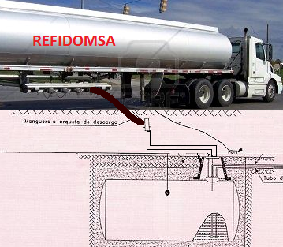

Proceso de llenado del tanque de combustible

Fase de construcción

- Contratación de personal
- Excavación para el almacenamiento de combustible
- Excavación de zapatas y canaletas de tuberías
- Instalación sanitaria y eléctrica
- Levantamiento de estructura física
- Relleno de reposición-nivelación de terreno
- Botes de escombros y material sobrante
- Impermeabilización áreas
- Instalaciones electromecánicas de los tanques de almacenamiento
- Instalación de tuberías y servidores
- Inspección de funcionamiento en vacío
- Instalación de generador eléctrico de emergencia
- Instalación de equipos de seguridad

Fase de operación

- Llenado de los tanques de almacenamiento
- Expendio de combustible
- Inspección y mantenimiento de las instalaciones

Es preciso establecer que a la hora de redacción del presente informe no se ha iniciado ninguna actividad constructiva.

Movimientos de tierra

Debido a la naturaleza topográfica del terreno propuesto, será necesaria la excavación para instalar los tanques de combustible, además habrá cortes para las fundaciones de la estructura, también habrá reposición y compactación del relleno de reposición.

Los volúmenes de corte y relleno aproximados se indican a continuación:
a) Volumen de movimiento de tierra 250 m³
b) Volumen aproximado de corte 150 m³
c) Volumen aproximado de relleno 100 m³

Para material de relleno se utilizará el mismo material obtenido en las excavaciones, si este reúne las características requeridas para estos fines. El material sobrante será ubicado en una zona habilitada dentro del solar hasta su posterior transporte y disposición final en un lugar destinado para ese propósito.

Equipos a utilizar en los diferentes procesos

Durante la fase constructiva se utilizarán diferentes maquinarias y equipos pesados (como compresores, camiones de volteo, trompos mezcladores, vibradoras y grúas), empleados para la limpieza, disposición de material sobrante, descapote, excavaciones, relleno y construcción de las infraestructuras del proyecto.

En el transcurso de la fase de operaciones serán frecuentes los camiones tanqueros que abastecerán de combustible la Estación.

- Sistema contra incendio. El sistema contra incendio estará conformado por 4 extintores de 9 kg, tipo ABC y tipo B para las partes eléctricas, ubicados en zonas estratégicas y de manera visible, un hidrante y una cisterna de 10,000 galones para atender la solicitud de agua fresca ante un conato de incendio. (ver planos anexos)

- Señalización. La estación contará con un sistema de señalización tanto vertical como horizontal. Señales horizontales indicando la dirección del flujo vehicular, la indicación de la velocidad máxima permitida dentro de la planta, división de parqueo y la división de los carriles de circulación. Como señalización vertical podemos mencionar, indicación de entrada y salida, límite de velocidad, identificación de los diferentes lugares, indicación de ruta de escape en caso de eventualidad, horario de operación, indicación de ubicación de extintores, señales de no fumar y letrero indicando ubicación de teléfonos con los números de los Bomberos, Defensa Civil, Policía Nacional, Cruz Roja y del Ministerio de Medio Ambiente y Recursos Naturales.
  - Tipo de pavimento: La marquesina Estará ubicada en la parte central del terreno, tendrá una entrada general, con jardines en los laterales, la explanada tendrá un área de 80 m², con piso en hormigón armado, Las vías estarán conformadas por una ruta de entrada y salida pavimentadas en concreto armado, con un ancho para rodadura de 8.00 m, suficientes para transitar dos vehículos pesados en direcciones opuestas sin causar en taponamiento. La instalación también contará con un área de parqueo, ubicada delante de la oficina (ver planos anexos)

Almacenamiento de combustible
Combustible | Cantidad de tanques: | Volumen | Tipos de tanque | Observaciones
Gasolina regular | 1 tanque | 10,000 gal | b) Fibra con pared doble | Haga clic aquí para escribir texto.
Diesel regular | 1 tanque | 10,000 gal | b) Fibra con pared doble | Haga clic aquí para escribir texto.
Gasolina premium | 1 tanque | 5,000 gal | b) Fibra con pared doble | Haga clic aquí para escribir texto.
Diesel premium | 1 tanque | 5,000 gal | b) Fibra con pared doble | Haga clic aquí para escribir texto.
Gas licuado petróleo (GLP) |  | gal
Gas natural vehicular (GNV) |  | gal | Elija un elemento. | Haga clic aquí para escribir texto.
Kerosén |  | gal | Elija un elemento. | Haga clic aquí para escribir texto.
Otro |  | gal | Elija un elemento. | Haga clic aquí para escribir texto.
Capacidad total instalada | 30,000 | Gasolina Premium, Gasolina Regular,  Diesel Premium, Diesel Regular
Comentarios adicionales  Haga clic aquí para escribir texto. |  |  |  |  |  | Gasolina regular
 |  |  |  |  |  | Diesel premium
 |  |  |  |  |  | Diesel regular

Servicios complementarios
Cafetería y conveniencias: |  | .
Lavacarro sencillo: |  | .
Lavacarro complejo: |  | .
Cambio de aceite: |  | .
Zona/plaza comercial: |  | . a futuro mediano plazo
Otros: Haga clic aquí para escribir texto. |  | .

Sistemas de prevención y control de contingencias y accidentes

Sistemas contra incendios
Tipo de solución | Número de elementos | Capacidad | Especificaciones u observaciones
- Hidrantes | 1 | 2 unidad | Hidrante con 2 boquillas conectada a la cisterna de 10,000 galones para cualquier emergencia
- Extintores | 7 | 9 Kg | 4 extintores de 9 kg, tipo ABC y tipo B para las partes eléctricas, ubicados en zonas estratégicas y de manera visible
 |  | gal | Haga clic aquí para escribir texto.
 |  | gal | Haga clic aquí para escribir texto.

Vol. de cisterna | 10,000gal
No. de mangueras contra incendio |  | 2
Potencia de bomba contra incendio | 2 HP kW | Ubicación de la bomba (UTM) |  | Encima de la cisterna con su tanque de presion
Alarma contra incendio | Si | Detector de incendio/humo |  | Si
Otros componentes del sistema contra incendios:
Haga clic aquí para escribir texto.

Estimación o cálculo de indicadores de servicios
Servicios | Estimación consumo/generación |  |  | Gestor/disposición
Servicios | Construcción | Operación | Unidad | Gestor/disposición
Agua potable | 150 | 200 | gal/dia | Conectada a la red del acueducto de INAPA
Aguas residuales | 50 | 200 | gal/dia | Las aguas residuales en la fase de construcción estarán dentro de la letrina portátil.  Las aguas residuales generado en la operación serán tratadas por una cámara séptica de flujo invertido y descargadas a un filtrante luego de su tratamiento
Energía eléctrica | 30 | 1200 | kW-h/mes | En la fase de construcción serán poco el uso de energía electrica (EDESUR), solamente la iluminación, soldaduras y uso de equipos eléctricos  En la fase de operación, la energía electrica será suministrada por EDESUR.
Potencia eléctrica instalada (emergencia) | 0 | 25 | kW | Solo en la fase de operación se utilizara una planta de emergencia para cuando se va la energía electrica. En la zona contamos con el circuito 24/7
Consumo de combustible | 0 | 30 | gal/mes | El consumo de combustible varia dependiendo de las horas de corte de energía eléctrica, normalmente se va cuando dan mantenimiento en la zona o algunas sobrecargas en la línea de la red electrica

Descripción del ambiente físico-natural y socioeconómico

Medio Físico Natural

Zona de Vida.

El Clima de la zona del proyecto está definido, según la clasificación de Holdridge como un Bosque Húmedo Subtropical, en base a la temperatura media, la precipitación total anuales y la altitud, ver mapa de zona de vida a continuación.

Las características del Bosque Húmedo Subtropical (bh-s) son las siguientes: Se extienden en el sur de las vertientes de la cordillera Central cubre los valles de los afluentes de la cuenca del Río Yaque del Sur y de los ríos Ocoa, Nizao y Haina, también en la región sureste, abarca prácticamente toda la llanura costera del Caribe, entre San Cristóbal, las vertientes de la Cordillera Oriental y San Rafael del Yuma. También comprende porciones de los valles angostos que se encuentran en las vertiente norte y este de la Cordillera Oriental. El área total de esta zona de Bosque Húmedo Subtropical, es la más extensa del país y cubre aproximadamente 22,139 km², que representa el 46.08 % de la superficie del país.

La precipitación anual oscila entre 1,000 a 2,000 mm y una biotemperatura de 18º a 24ºC. La vegetación natural en esta zona de vida se caracteriza por: bosques heterogéneos tales como Capá (catalpa longisima), Swietenia mahogoni (Caoba), Palma Real (Roystonea) entre otras.

La temperatura de esta zona de vida varía según la ubicación de las áreas; las que están cerca de la costa tienen una biotemperatura de 24°C, las que están en las vertientes de las cordilleras tienen biotemperaturas medias disminuyen hasta los 18ºC. La evapotranspiración puede estimarse en promedio como 60% menor que la precipitación media total anual.

Las especies indicadoras de esta zona son: Capá o roble (Catalpa longissina), caoba (Swietenia mahagoni) en terrenos con buen drenaje y la palma real (Roystonea regia) en terrenos calcáreos.

Los pequeños rodales secundarios están formados por especies de Grigrí (Bucida buceras) y arboles aislados de Guácima (Guazuma ulmifolia).

Climatología

Para caracterizar las variantes meteorológicas de los puntos de monitoreo se tomaron como referencia la estación de meteorología más cercana, la de Barahona, los registros de datos son desde el año 1971, hasta el 2000, estos datos fueron promediados durante este periodo.

- Precipitación.

Precipitación de la Provincia de Barahona.
 | MESES DEL AÑO
 | E | F | M | AB | M | J | JL | A | S | O | N | D
P (mm) | 12.3 | 16.1 | 18.4 | 37.9 | 68.3 | 71.4 | 31.1 | 75.4 | 70.6 | 65.6 | 45.4 | 19.5

Figura No. 1. Precipitación de Barahona

- Temperatura
* | MESES DEL AÑO
* | E | F | M | AB | M | J | JL | A | S | O | N | D
T (°C) | 24.6 | 25 | 25.8 | 26.9 | 26.9 | 27.4 | 28.3 | 28.2 | 27.7 | 27.2 | 26.4 | 24.9

Figura No. 2. Temperatura de Barahona
- Humedad Relativa
 | MESES DEL AÑO
 | E | F | M | AB | M | J | JL | A | S | O | N | D
Hr % | 73 | 72 | 71 | 71 | 75 | 75 | 71 | 72 | 75 | 7 | 76 | 74

Figura No. 3. Humedad Relativa en Barahona

- Velocidad y Dirección de los Vientos

Según las estadísticas de la estación en Barahona, la dirección predominante de los vientos durante todo el año es SE-NO (suroeste-noroeste).

Velocidad y Dirección de los Vientos Predominantes en la Estación de Barahona, durante el Período 1986-2000.
Mes | E | F | M | AB | M | J | JL | A | S | O | N | D
velocidad del viento (Km/h) | 5.40 | 5.40 | 6.48 | 6.12 | 6.12 | 6.84 | 6.84 | 6.48 | 6.48 | 4.68 | 5.40 | 5.40
dirección del viento | SE /NO | SE /NO | SE /NO | SE /NO | SE /NO | SE /NO | SE /NO | SE /NO | SE /NO | SE /NO | SE /NO | SE /NO

Hidrología

Los cursos de agua mas cercano el rio Yaque del Sur, se encuentra a mas de 300 metros del proyectos, ver mapa a continuación

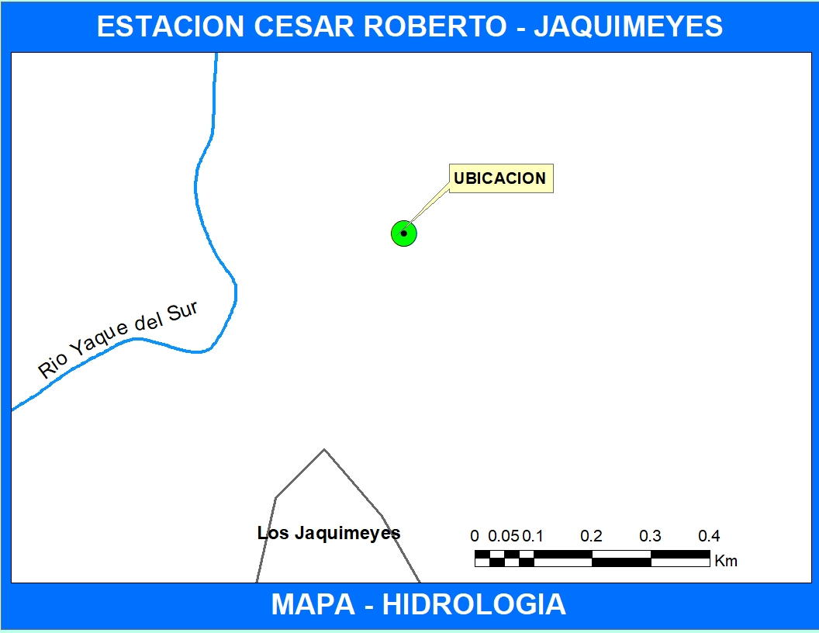

Geología Regional

La geología de la zona del proyecto corresponde a suelos aluviales, Sedimentos lacustres, (q’lac), de la era cuaternaria y período indiferenciado. Esas formaciones se encuentra principalmente en la zona de la hoya de Enriquillo, por Barahona, Independencia y Neyba.

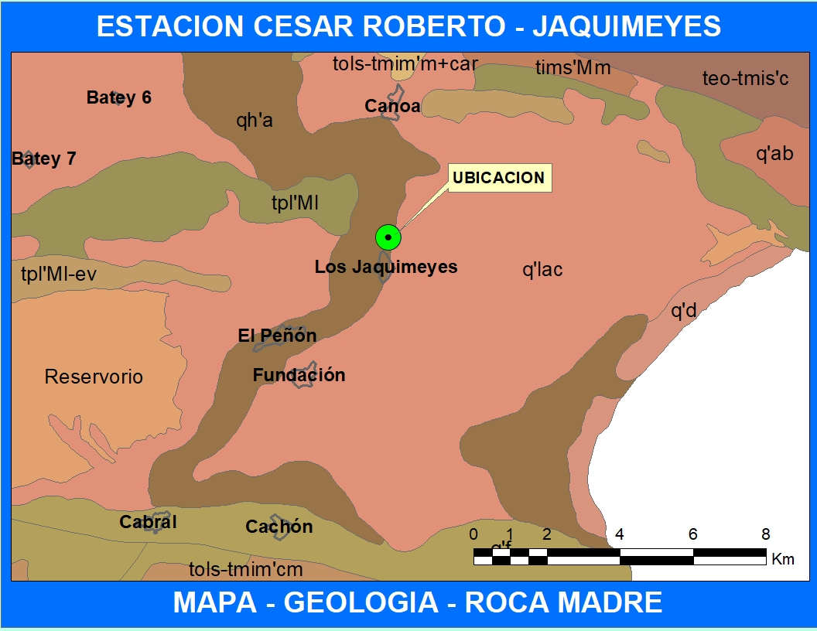
Mapa Geológico de República Dominicana donde se ubica el Proyecto.

Clasificación Edáfica de la Zona:

Según la clasificación de suelos, se encuentra en la zona suelos denominados Aluviales, esta asociación está representada casi exclusivamente por el amplio plano aluvial del Río Yaque del Sur y particularmente de su delta. Estos suelos constituyen la zona más productiva y aprovechada de toda la región, pues la disponibilidad de agua del propio río y las características propias de los suelos, le permiten compensar las limitaciones impuestas por la aridez regional, mientras un sistema de manejo basado en la aplicación de riego y drenaje, y el desarrollo de cultivos en partes elevadas en relación con las zanjas del sistema, ha hecho posible el desarrollo de un extenso y eficiente cultivo de caña de azúcar. En las zonas donde los suelos aluviales presentan una textura más pesada, llegando a veces a ser los suelos franco-arcillosos, se ha desarrollado el cultivo del plátano con excelentes resultados. Las posibilidades de desarrollo de estos suelos, sin embargo, están casi saturadas y sólo puede intentarse un incremento de la producción mediante medidas más eficientes de manejo, particularmente de fertilización y extendiendo los sistemas de riego y drenaje a las asociaciones de suelos inmediatas, si esto fuera viable.

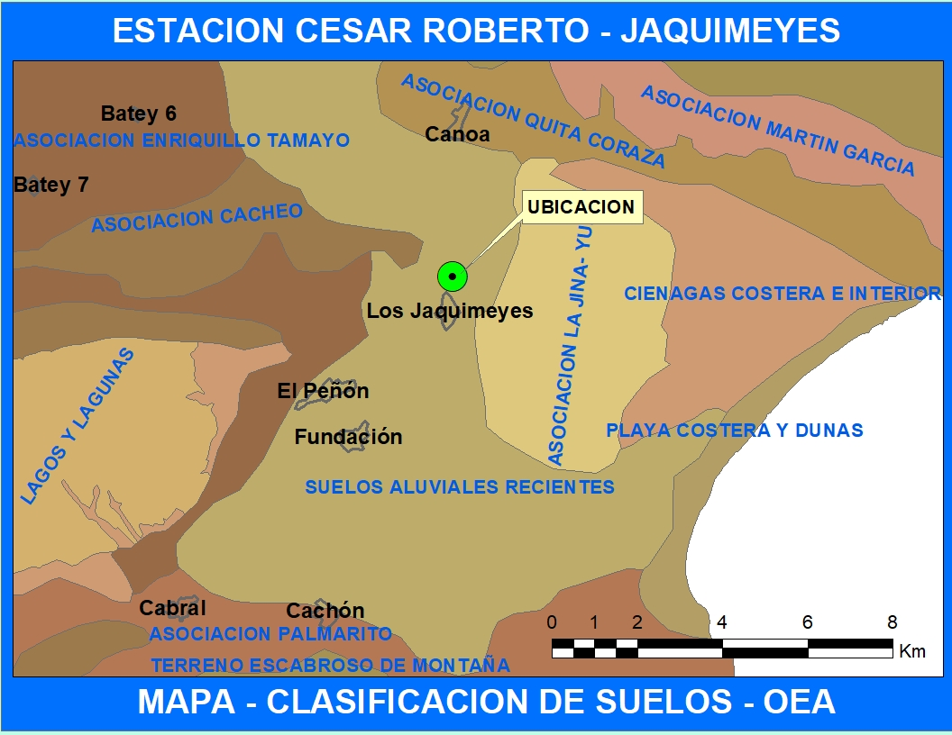

Clasificación Agroecológica.

Los suelos de la zona, según el clima y la clasificación de suelos tiene un uso potencial, según la clasificación del uso potencial, se encuentra en la Clase II, son terrenos cultivables, aptos para el riego, con topografía llana, ondulada o suavemente alomada y factores limitantes no severos.

Incluye suelos profundos, bien drenados, con suelo con textura mediana y buena estructura; alto contenido de materia orgánica y buena retención de la humedad; principalmente suelos aluviales recientes y residuales sobre caliza o materiales calcáreos de deposición. Los factores limitantes principales son el riesgo de inundación, en los suelos aluviales; la rocosidad o pedregosidad, en los residuales y la profundidad en casos aislados.

La clase está representada principalmente por suelos correspondientes a las series Constanza y San Juan, en los valles de igual nombre; La Jina, Yuna, Guerrero, Morano, Consuelo y Euzkalduna, en la llanura costera oriental; Guiza, en la parte oriental del Cibao y Quinigua y Santiago en la occidental. El uso potencial es casi ilimitado para los cultivos propios de las zonas y con el nivel de manejo requerido por los factores limitantes de cada zona.

Entre las primeras figuran el riego, en gran parte suplementario; los sistemas simples de drenaje; la remoción de piedras y otros impedimentos al cultivo, la fertilización adecuada a las condiciones del suelo, así como otros tipos de mejora, cuando fueren necesarias. Entre las prácticas de conservación se recomiendan la labranza en contorno; los cultivos en fajas; la rotación de cultivos, incluso pastos y leguminosas; los sistemas sencillos de terrazas; la roturación adecuada y la remoción de la capa arable bajo cobertura, o cultivo Lister en hoyos. De la zona de suelos aluviales recientes comprendida en esta clase, una parte considerable es en realidad cultivable, debiendo en muchos casos considerarse como clase IV o V por razones de pedregosidad, drenaje o salinidad.

Descripción del medio biótico

Flora

Según la clasificación de Holdrigde, la zona de vida de la zona del proyecto es de bosque Húmedo subtropical (Bh-S), con la presencia de varias de las especies citadas por ellos en este ambiente. La flora del área del proyecto está compuesta por una buena representación de las especies nativas de la isla Hispaniola, y aunque la vegetación fue alterada, aun conserva individuos de gran tamaño que deben preservarse como ornamentales y para sombra dentro del proyecto.

Flora identificadas en el área del proyecto.
Familia / especie |  | Nombre común |  | Fv |  |  | S |  |  | A
APOCYNACEAE
Rauvolfia nitida |  | Palo de leche |  | Ar |  |  | N |  |  | ES
Rhabdadenia biflora |  | Bejuco de mangle |  | T |  |  | N |  |  | AB
ARECACEAE
Cocos nucifera |  | Coco |  | ES |  |  | I-C |  |  | MAB
Roystonea hispaniolana |  | Palma Real |  | ES |  |  | E |  |  | R
Sabal causiarum |  | Palma cana |  | ES |  |  | N |  |  | R
ASTERACEAE
Bidens cynapiifolia |  | Alfiler |  | H |  |  | N |  |  | ES
Conyza canadensis |  | Pinito |  | H |  |  | N |  |  | ES
Pluchea carolinensis |  | Salvia |  | Ar |  |  | N |  |  | R
Tridax procumbens |  | Margarita |  | H |  |  | N |  |  | AB
Wedelia trilobata |  | Margarita |  | H |  |  | N |  |  | MAB
BORAGINACEAE
Cordia polycephala |  |  |  | H |  |  | N |  |  | AB
Heliotropium angiospermum |  | Alancracillo |  | H |  |  | N |  |  | ES
BURSERACEAE
Bursera simaruba |  | Almácigo |  | A |  |  | N |  |  | R
CAESALPINIACEAE
Chamaecrista nictitans |  |  |  | H |  |  | N |  |  | ES
Senna occidentalis |  | Brusca prieta |  | H |  |  | N |  |  | ES
CHRYSOBALANACEAE
Chrysobalanus icaco |  | Hicaco |  | Ar |  |  | N |  |  | AB
CLUSIACEAE
Calophyllum calaba |  | Mara |  | A |  |  | N |  |  | ES
Clusia rosea |  | Copey |  | A |  |  | N |  |  | ES
COMBRETACEAE
Bucidas buseras |  | Gri grí |  | A |  |  | N |  |  | ES
Terminalia catappa |  | Almendra |  | A |  |  | Nat |  |  | ES
CONVOLVULACEAE
Ipomoea indica |  | Batatilla |  | T |  |  | N |  |  | AB
Ipomoea pes-caprae |  | Batatilla de costa |  | R |  |  | N |  |  | ES
CYPERACEAE
Cladium jamaicensis |  | Cortadera |  | H |  | N |  |  | MAB
Cyperus rotundus |  | Coquillo |  | H |  | N |  |  | AB
Eleocharis interstinta |  | Junco |  | H |  | N |  |  | AB
FABACEAE
Alysicarpus vaginalis |  |  |  | H |  | N |  |  | ES
Andira inermis |  | Palo de Burro |  | A |  | N |  |  | ES
Dalbergia ecatasphylla |  | Bejuco de peseta |  | T |  | N |  |  | ES
Demodium adcendens |  | Amor seco |  | H |  | N |  |  | AB
Flemingia strobilifera |  | Camarón |  | Ar |  | Nat |  |  | ES
Gliricidia sepium |  | Piñon cubano |  | A |  | I-C |  |  | R
Lonchocarpus latifolius |  | Majagua |  | A |  | N |  |  | R
LAMIACEAE
Hyptis verticillata |  | Oreganillo |  | H |  | N |  |  | AB
LAURACEAE
Cassytha filiformis |  | Fideito |  | T |  | N |  |  | ES
MALPIGHIACEAE
Malpighia cnide |  | Cereza cimarrona |  | Ar |  | N |  |  | ES
MALVACEAE
Sida acuta |  | Escoba |  | H |  | N |  |  | AB
MELIACEAE
Swietenia mahagoni |  | Caoba |  | A |  | N |  |  | ES
MORACEAE
Ficus mitrophora |  | Higo cimarrón |  | A |  | N |  |  | R
MYRTACEAE
Eugenia maleolens |  | Escobón |  | Ar |  | N |  |  | AB
Psidium guajava |  | Guayaba |  | Ar |  | N |  |  | ES
PASSIFLORACEAE
Passifloria suberosa |  | Morita |  | T |  | N |  |  | AB
PIPERACEAE
Piper emarginatum |  | Anisillo |  | AR |  | N |  |  | ES
Piper aduncum |  | Guayuyo |  | AR |  | N |  |  | ES
POACEAE
Andropogon glomeratus |  | Rabo de mulo |  | H |  | N |  |  | AB
Chloris inflata |  | Paraguita |  | H |  | N |  |  | AB
Paspalum fimbriatum |  | Grama |  | H |  | N |  |  | AB
Paspalum sp. |  | Grama |  | H |  |  |  |  | AB
Sporobolus jacquemontii |  | Maicoté |  | H |  | N |  |  | AB
Zoysia mastrella |  | Grama japonesa |  | H |  | I-C |  |  | ES
POLYGONACEAE
Coccoloba diversifolia |  | Uva de sierra |  | A |  | N |  |  | ES
Coccoloba uvifera |  | Uva de playa |  | A |  | N |  |  | ES
PTERIDOPHYTA
Acrosticum aureum |  | Helecho de manglar |  | H |  | N |  |  | MAB
Nephrolepis multiflora |  | Helecho |  | H |  | N |  |  | AB
RUBIACEAE
Spermococe assurgens |  | Juana la blanca |  | H |  | N |  | AB
SAPOTACEAE
Chrysophyllum oliviforme |  | Caimito de perro |  | A |  | N |  | ES
Simarouba glauca |  | Juan primero |  | A |  | N |  | R
SCROPHULARIACEAE
Bacopa monnieri |  | Yerba de Sapo |  | H |  | N |  | AB
TYPHACEAE
Typha domingensis |  | Enea |  | H |  | N |  | MAB
VERBENACEAE
Citharexylum fruticosum |  | Penda |  | A |  | N |  | ES
Abreviaturas usadas
Forma de Vida (FV) | Status(S) |  | Abundancia (A)
A:Arbol | E: Endémica |  | MAB: Muy abundante
Ar:Arbusto | N: Nativa |  | AB: Abundante
H:Hierba | NAT:Naturalizada |  | ES: Escasa
ES:Estipite | IC:Introducida cultivada |  | R: Rara
T:Liana o trepadora | R:Rastrera

Fauna

No se reportan especies de la Fauna, amenazadas o en vía de extinción dentro o fuera del área del Proyecto.

La lista de las especies de la Fauna encontrado en la zona:
Grupo  Faunístico | Nombre Científico | Nombre Común | Estatus  Biogeográfico | Cantidad | Categoría
REPTILES | Anolis chlorocyanus | Lagarto verde | E | Es | P
 | Anolis distichus | Lagartija | N | Es | P
 | Ameiva chrysolaema | Rana | N | Ab | P
 | Leiocephalus sp. | Mariguana |  | Ab | P

Grupo  Faunístico | Nombre Científico | Nombre Común | Estatus  Biogeográfico | Cantidad | Categoría
AVES | Melanerpes striatus | Carpintero | E | Es | P
 | Columbina passerina | Rolita | R | Ab | P
 | Tyrannus dominicensis | Pestigre | R | Es | P
 | Dulus dominicus | Cigua palmera | E | Ab | P
 | Coereba flaveola | Pinchita | R | Ab | P
 | Bubulcus ibis | Garza ganadera | R | Es | P
 | Gallus gallus | Gallina | I | Es
 | Passer domesticus | Gorrión doméstico | I | Ab | P

LEYENDA:

CANTIDAD
Es=Escasa; Ab=Abundante; Ma=Muy abundante

ESTATUS BIOGEOGRAFICO
E=Endemica; N=Nativa; R=Residente; I=Introducida; M=Migratoria.

CATEGORIA
Am=amenazada; Pe=En peligro de extinción; P=Protegida

Uso actual del terreno: Otros (especifique)
Mixto ,Residencial – Comercial, Frente a la Carretera Principal Venga a Ver - Jaquimeyes

Tipo de vegetación existente

En caso de existencia de árboles o arbustos en el terreno, especificar las especies existentes y las que serían eliminadas con la implementación del proyecto.

El terreno se encuentra limpio, es un terreno que se dedicaban a la agricultura, después de la compra del terreno, se encuentra limpio, con alguna maleza

Especies de flora existentes en el terreno
Nombre Común | Nombre científico | Cantidad existente | Cantidad a eliminar
Otros

Fauna silvestre existente:

Describir las especies de fauna silvestre existente en el terreno propuesto, mediante evaluaciones u observaciones de campo.
Especies de fauna existentes en el terreno
No. | Nombre común | Nombre científico | Estatus de protección

Daño o posible afectación a ecosistema frágil o especial (insertar fotos del área del proyecto): Haga clic aquí para escribir texto.

Haga clic aquí para escribir texto. | Haga clic aquí para escribir texto.

Hidrología:
Ubicación de pozos de monitoreos | Latitud (mN)  UTM | Longitud (mE)  UTM | Observaciones
Pozo 1: |  |  | Haga clic aquí para escribir texto.
Pozo 2: |  |  | Haga clic aquí para escribir texto.
Pozo 3: |  |  | Haga clic aquí para escribir texto.
Nivel freático (profundidad): | 45 m | Haga clic aquí para escribir texto.
Temperatura: | 26.9°C | Haga clic aquí para escribir texto.

Tipo de geología, rocas y suelos
Tipo de suelo: | II
pH del suelo: | 6.1-6.5
Tipo de roca: | La geología de la zona del proyecto corresponde a suelos aluviales, Sedimentos lacustres, (q’lac), de la era cuaternaria y período indiferenciado. Esas formaciones se encuentra principalmente en la zona de la hoya de Enriquillo, por Barahona, Independencia y Neyba.

Otros datos (fallas, morfología, geotecnia, otros):
Haga clic aquí para escribir texto.

Mapas de informaciones geomorfológicas y geológicas relevantes del proyecto (proyecto, fallas, taludes, otros)

Identificación de cuerpos de aguas superficial en un radio de 700m del proyecto. Especificar distancias a la que se encontrará el proyecto de cuerpos de aguas.
Nombre del cuerpo de agua | Tipo  (río, laguna…) | Distancia mínima al proyecto (m) | Condiciones de conservación (preservada o degradación)
Rio Yaque del Sur | Rio | 300 | Rio con bastante flujo de agua, zonas agricolas

Identificación de cuerpos de aguas subterránea en un radio de 700m del proyecto.
Ubicación cuerpo de agua | Tipo  (abierto o confinando) | Distancia mínima al proyecto (m) | Condiciones de conservación (preservada o degradada)
 | Elija un elemento.
 | Elija un elemento.
 | Elija un elemento.

Descripción de infraestructuras y servicios públicos:
En la zona de Entrada Jaquimeyes, el agua potable viene del acueducto y también parte de la población recurre a veces al rio para abastecer de agua, solamente para uso domesticos. El agua de consumo se utilizan botellones de 5 galones filtrada o hervida. La energía electrica proviene de EDESUR, mediante la red electrica de la CDEEE. La recolección de basura se realiza mediante camiones del ayuntamiento que pasa 2 o 3 veces a la semana, pero el servicios es muy irregular

Agua potable
No. | Fuente de abastecimiento | Fuente | Tipo y capacidad de almacenamiento | Volumen de consumo en m³ por área y/o actividad
1 | Fuentes de agua principal | INAPA/Pozo | Cisterna | 20 – 30 m3 / mensual solo para uso domestico
2 | Fuentes secundarias de abastecimiento de agua

 | Fases de construcción | Fases de operación
- Medidas de ahorro de agua | Uso de letrinas portátil para la construcción, para evitar el consumo de agua | Disposición de llaves de cierre automáticas para que no se desperdicies agua, además letreros sobre la importancia ahorrar de agua

Aguas residuales:

Estimación de las aguas residuales a ser generadas:
Fase de construcción (m³/día): 0.15
Fase de operación (m³/día): 0.7

Descripción del sistema de tratamiento de aguas residuales :
Estará compuesto por inodoros y lavamanos. Las líneas de conducción de PVC son de 4” pulgadas, conectadas a una cámara de registro y ventilación. Como sistema de tratamiento se usará una cámara séptica, desde donde se descargarán los efluentes al filtrante. El séptico y el filtrante se ubicarán en el extremo de la instalación, al este de la oficina administrativa.

Lugar de disposición final de aguas residuales tratadas (cuerpo de agua o sistema):
En la fase de construcción, se utilizaran letrinas portátiles, la empresa contratada será responsable de la disposición. Se estima una generación de 0.15 m3/día en la fase de construcción y se dispondrán de letrinas portátiles para minimizar los impactos al ambiente.
En la fase de operación, Las aguas residuales generadas por las operaciones de la estación se estiman en 0.70 m3/día serán sometidas a un tratamiento primario mediante una cámara séptica y su disposición final será a las aguas subterráneas a través de un pozo filtrante.

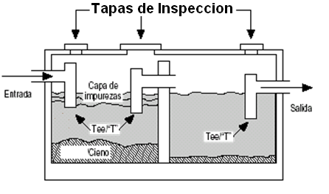

Punto de disposición final o descarga de aguas residuales tratadas (coordenadas UTM) :
19Q 271504 mE, 2026745 mN

Drenaje pluvial:

Descripción del sistema de drenaje pluvial :
Uso de canaletas internas para recoger las aguas pluviales, canalizadas internamente y luego descargadas al drenaje natural de la zona, parte de esas aguas son filtradas en el suelo, ya que no será completamente impermeabilizado los suelos y la textura de esos suelos son muy permeables

Lugar de disposición final de aguas pluviales (dar coordenadas en UTM):
Drenaje natural de la zona, contenes de la calle y drenajes naturales en la zona

Energías (electricidad y combustibles)

Fuente/empresa distribuidora:
EDESUR, red eléctrica CDEEE

Estimación del consumo de electricidad (kw-h/mes):
1,800 KW/mes

Sistemas alternativos o de emergencia de servicio de energía eléctrica:
Planta eléctrica de 25KW y Paneles Solares

Cantidad y capacidad de tanques de almacenamiento de combustible y energía del sistema alternativo o de emergencia para electricidad
No | Capacidad generación eléctrica (kW) | Tipo de combustible | Modo de almacenamiento de energía primaria | Capacidad de almacenamiento de energía primaria | Consumo por mes (kW-h)
1 | 25 | Gasoil |  | Elija un elemento.
2 |  | Elija un elemento. |  | Elija un elemento.
3 |  | Elija un elemento. |  | Elija un elemento.
4 |  | Elija un elemento. |  | Elija un elemento.
5 |  | Elija un elemento. |  | Elija un elemento.

Residuos sólidos no peligrosos:

Características y manejo de los residuos sólidos no peligrosos
Tipo de residuo | Sector de generación del residuo | Producción (Kg/año) | Nombre del lugar de disposición final y otros datos
Orgánico de proceso productivo | Empleados/visitantes | 500 | Ayuntamiento local
Madera | Poda de las plantas | 200 | Ayuntamiento local
Papel/cartón | Cajas, envolturas fundas de papel | 25 | Ayuntamiento local
Tejido/tela
Plástico | Envases/ mantenimiento | 5 | Ayuntamiento local
Vidrio
Metal | Piezas mantenimiento | 10 | Empresas reciclajes
Otros.
Total de residuos |  | 735

Área de almacenamiento y disposición final de residuos sólidos no peligrosos: (esta deberá ser descrita e identificada en los planos de planta):
En zafacones establecidos en área específicos para ser retirados por el ayuntamiento local

Medidas para el manejo de los residuos sólidos no peligrosos:
Manejo de los desechos sólidos domésticos:
- La basura domesticas, restos de comidas, serán dispuesta en los contenedores; colocados en diversas áreas de forma estratégicas, luego serán almacenadas temporalmente en el área destinada para esta función hasta que sea retirada por el ayuntamiento municipal y llevado al vertedero.

Manejo de los residuos de la poda:
- Recolección de los residuos de la poda de forma manual.
- Traslado en fundas de polietileno de forma manual.
- Los residuos de la poda serán colocados en el área de almacenamiento temporal para ser retirados por el camión del ayuntamiento y llevados al vertedero municipal.

Residuos peligrosos y especiales

Características de los residuos peligrosos
Tipo de residuo peligroso | Sector de generación del residuo | Producción en Kg/año | Observaciones
Corrosivo
Reactivo
Explosivo
Tóxico
Inflamable
Biológico infeccioso
Total de residuos

Medidas para el manejo de los residuos peligrosos:

Lugar de disposición final de residuos peligrosos:

Nombre del gestor de los residuos peligrosos generados en la actividad:

Características de los residuos especiales
Tipo de residuo peligroso | Sector de generación del residuo | Producción en Kg/año | Observaciones
Residuos oleosos | Generador electrico | 8 .00 | serán retirados por un gestor autorizado por la MIMARENA, para tales fines
Residuos electrónicos
Escombros de construcción | Durante la construcción | 500.00 | Estos escombros serán retirados por el ayuntamiento local y llevado al vertedero
Otro r. especial #1 | baterías usadas | 50.00 | Serán retornado al suplidor como reciclaje y aplicaciones de descuentos en las nuevas baterías adquiridas
Otro r. especial #2
Total de residuos

Medidas para el manejo de los residuos especiales según el tipo:

Los residuos oleosos serán retirados por un gestor autorizado por la MIMARENA, para tales fines. Se almacenaran en tanques de 55 galones y se colocaran dentro de los cubetos de contención construidos para los tanques de almacenamiento de combustibles de los generadores eléctricos.

Las Baterias descartadas son almacenadas dentro del área del generador, luego son retornado al suplidor como reciclaje y aplicaciones de descuentos en las nuevas baterías

Lugar de disposición final de residuos especiales:
- Los residuos oleosos Se almacenaran en tanques de 55 galones y despachado con empresas registradas para su disposicion
- Las Baterias descartadas son retornado al suplidor

Nombre del gestor de los residuos especiales generados en su proceso productivo:
Los residuos oleosos empresas registradas
Las Baterias descartadas retornado al suplidor

Otras infraestructuras o servicios aledaños a la instalación:
No. | Nombre del elemento de interés |  | Distancia mínima al proyecto (m) | Observaciones
1 | Línea de transmisión o subestación eléctrica
2 | Acueducto, tanque, bomba de agua potable comunitaria
3 | Centro estudio oficial,
 | Hospital y clínica
 | Alberge oficial de emergencia
4
5
6
7
8

Mapas de informaciones relevantes del proyecto (proyecto, escuelas, hospitales, ríos/cañadas, vías, otros)
Mapa Hidrologia de la Zona

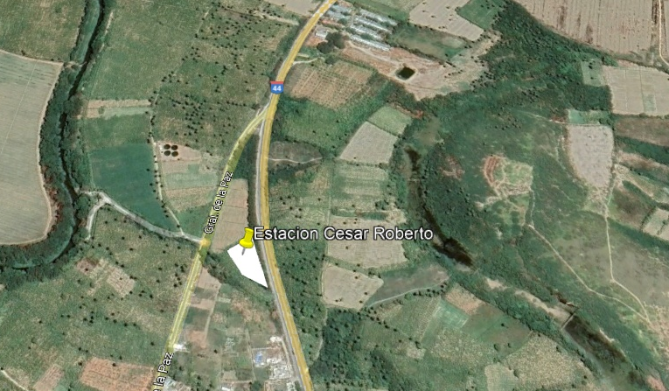
Ubicación del proyecto, entorno
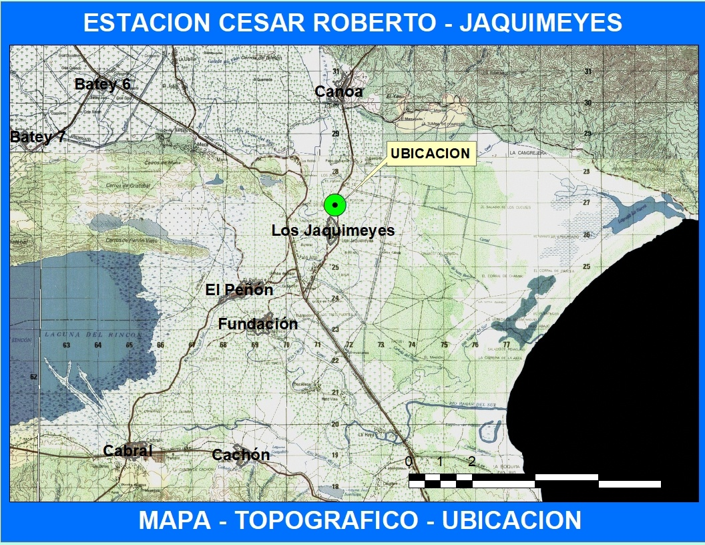
Mapa topográfico y ubicacion

Descripción del entorno social y participación social:

Señalar las principales actividades económicas, sociales y culturales que desarrollan las poblaciones aledañas al proyecto. Se debe incluir: población, formas de organización social y beneficios que puede recibir la misma del proyecto.

Descripción Social Provincia de Barahona
La provincia de Barahona pertenece a la región sur. Limita al Sur, con el mar Caribe; al Norte, las provincias Independencia y Bahoruco; al Este, el mar Caribe y parte de Azua; al Oeste con Pedernales y parte de la provincia Independencia.
Barahona posee una extensión territorial de 1,656.89 km2, una población de 193,529 habitantes, para una densidad poblacional de 116.80 habitantes/km2.
Además, existen once municipios, estos son: Santa Cruz de Barahona, Cabral, Enriquillo, El Peñón, Fundación, Jaquimeyes, La Ciénaga, Las Salinas, Paraíso, Polo y Vicente Noble. También, cuenta con dos distritos municipales: Canoa y El Peñón.
De la población total señalada, 99,094 son hombres y 94,434 mujeres. La zona urbana está compuesta de 143,774 habitantes y la rural de 49,755.

Economía
La economía de la provincia es variada, se destacan la industria minera y la agricultura. En la minería se explota sal, yeso, ámbar, larimar y mármol.
Los principales cultivos agrícolas son: guineo, plátano, cebolla, batata, pepino, ñame, ajíes, yuca, yautía, auyama, guandul, coco, berenjena, y habichuelas. La pesca constituye otra de las actividades económicas que aporta a la provincia. Otras actividades significativas en la economía provincial son la ganadería bovina y caprina, así como la producción porcina y avícola.
El sector de las zonas francas dedicado principalmente a la producción de textiles genera alrededor de 66 empleos directos. Según la Oficina Nacional de Estadísticas (ONE) 9.4% de los hogares (3,914) recibe remesas de familiares en el exterior.
Barahona posee las condiciones naturales para el desarrollo del ecoturismo, sin embargo, no está desarrolla a toda su capacidad, por lo que sus aportes son limitados.

Servicios básicos
En cuanto al suministro de agua potable, 39.0% se abastece de red pública fuera de la vivienda; 25.3% embotellada; 21.8%, de la red pública dentro de la vivienda; 6.4% usa camión tanque; 1.1%, agua lluvia, aljibe o tanque; 0.7%, usa agua de pozo; 0.7%, de manantial, río o arroyo y 0.1% utiliza otras fuentes o no responde.
En lo concerniente a la disposición de los residuos 60.3% dispone de la basura a través del ayuntamiento; 17.6%, la quema; 11.1%, la tira en al patio o solar; 4.2%, en un vertedero; 3.4%, la tira en río o cañada; 2.6% utiliza los servicios de una empresa privada y 0.8% otros métodos.
Para el servicio energético, 91.2%, utiliza el tendido eléctrico; 4.6%, lámpara de gas kerosén; 1.8%, lámpara de gas propano; 1.8% otros métodos y 0.65%, energía de planta propia.
El combustible más usado para cocinar es el gas usado por 68.5% de los hogares, 16.5% leña, 11.4% carbón, 3.4% no cocina, 0.1% electricidad y 0.1% otros.
La provincia posee un total 174 centros de salud, 54 públicos y 120 privados. Del total de los centros de salud, seis son hospitales generales, 48 centros de atención primaria y 120 clínicas privadas. Según el Ministerio de Salud Pública y Asistencia Social en la provincia hay registrados 187 médicos, 94 licenciadas en enfermería y 303 enfermeras auxiliares. El número de camas de la provincia es de 368. El hospital de mayor relevancia es el Hospital Regional Jaime Mota.
Según el Consejo Nacional de Población y Familia (CONAPOFA), la provincia tiene 90,003 personas en edad escolar. De estas, 51.3% son hombres y 48% mujeres. La tasa de analfabetismo de la provincia es de 15.5%, esto según EDESA 2007.
Barahona posee 380 centros educativos, 344 públicos, 30 privados y 6 semi-oficial, la matrícula educativa es de 58,015 estudiantes. De estos estudiantes, 28,727 son hombres y 29,288 mujeres.

Información al público:
(Presentar evidencias de la información al público interesado, especialmente a los vecinos más cercanos del proyecto, mostrar fotos del letrero de información).
Haga clic aquí para escribir texto.

Fotos del proceso de información al público en el área del proyecto.
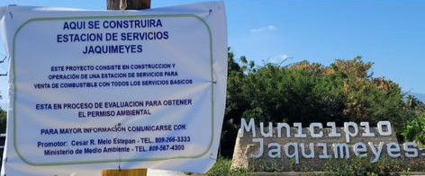

Vista pública
Fecha de la vista pública: |  | 12 de enero del 2023
Total de asistencia a vista pública: |  | 23
Por ciento de personas a favor del proyecto: |  | 100
Por ciento de personas en contra del proyecto: |  | 0

Participación del Ministerio:

Dirección Provincial:

Participación Social:

Nivel Central:

Lugar de presentación de vista pública:
En el mismo terreno del proyecto.

Conclusión del proceso de participación social:
En la zona existe una escases del combustible, no existe una estación de combustible en el Entrada Jaquimeyes, Municipio Jaquimeyes, además la queja de la gente es que tiene que ir lejos a buscar la gasolina y no rinde

Observaciones del proceso de participación social:
La población del Entrada Jaquimeyes y del Municipio Jaquimeyes participaron y dando apoyo al proyecto

Transcripción de la vista pública

Introducción

El proceso de consulta pública al proyecto “Estación de Servicios CESAR ROBERTO - JAQUIMEYES” se efectúa como requerimiento del Ministerio de Medio Ambiente y Recursos Naturales, amparado en la Ley 64-00, la cual establece, en sus artículos 38 y 43, la integración de las partes involucradas o interesadas en la realización de los estudios de impacto ambiental. Las consultas se realizan para informar e involucrar a las comunidades en el proceso de toma de decisiones.
La Vista se realizó el 12 de enero del 2023, en la sala capitular del Ayuntamiento de Jaquimeyes, a la misma asistieron un total de 23 personas en las que se encontraban autoridades civiles. Por los promotores del proyecto estuvo presente Cesar Roberto Melo Estepan y por el equipo de consultores: Antonio Gallo, Rolanto Tatis y Ramona Pérez., también participio tecnicos del Ministerio de Medio Ambiente

Metodología

La obtención de los datos se efectuó mediante varias etapas. Inicialmente, se realizó una presentación del proyecto a cargo del ingeniero Antonio Gallo. Luego se dio apertura a la sección de preguntas, respuestas, comentario y observaciones, por medio de la cual se escucharon todas las opiniones, preguntas y observaciones de los asistentes.

Resultados de la consulta

Las preguntas durante la actividad fueron diversas, a continuación se presentan algunas de las realizadas por los participantes.

Los asistentes a la vista mostraron una actitud de respaldo a la realización de la obra. Esperan que una vez funcionando, el lugar elegido para la construcción se ilumine y sirva para ayudar a reducir la delincuencia.

Un participante mostró preocupación por las medidas de seguridad que deben existir en las estaciones de expendio de combustible. Las aclaraciones a este respecto fueron dadas, tanto por el promotor como por los consultores, dejando a los participantes.

Transcripción Vista Pública Estación de Servicios CESAR ROBERTO - JAQUIMEYES

Antonio Gallo: buenos días, me disculpan que la Lic,. Ramona Perez y el Ing. Rolando Tatis qie deberían acompañarme, no pudieron Asistir por asunto de salud, esta actividad se realiza a requerimiento del Ministerio de Medio Ambiente y Recursos Naturales, Ley 64-00, que es la que crea ese Ministerio. El Ministerio es creado el 18 de agosto del año 2000 y dentro de la Ley 6400 está el Art. 38 y 43 que dice que es de carácter obligatorio consultar con las comunidades, con las organizaciones aledañas a donde se va a realizar cualquier tipo de proyecto, puede ser un proyecto de un acueducto o de una pista de transmisión eléctrica, puede ser un proyecto hotelero que hay que hacer ese tipo de actividad, consultar con la comunidades y con las organizaciones que van a estar en las cercanías donde se va a celebrar dicho proyecto, por eso la actividad de este día.

Ustedes ven que tenemos una grabadora y también tenemos una cámara y un registro del participante, porque también son requisitos del ministerio, la grabación, se va a hacer una transcripción con todas las opiniones que ustedes puedan emitir en la mañana de hoy, con todo lo que aquí se discuta se hace una transcripción textualmente, como ustedes lo han dicho es incorporado al Estudio de Impacto Ambiental y es enviado al Ministerio, lo mismo que las fotos y el registro también es anexado al sujeto para que vean que la actividad se hizo y que se hizo como ellos mandan.

Presentación del Proyecto.

Ingeniero Antonio Gallo: Ya me conocieron, realmente aquí estamos preparando el estudio de impacto ambiental que nos requiere el Ministerio de Medio Ambiente para saber los proyectos de desarrollo que se van a realizar en cualquier provincia del país. Aquí en Jaquimeyes tenemos un proyecto de estación de servicios de combustible que así mismo se va a llamar, Estacion de Servicio Cesar Roberto - Jaquimeyes que va a ser instalada en el entrada de Jaquimeyes como todos lo conocemos.

Esta estación que tiene un área perimetral de unos 4,492.14 m2 y que va a tener una capacidad de alrededor de unos 30,000 galones en el área de gasolina, gasoil, y las diferentes variedades que hay, gasolina Premium, gasoil Premium, gasoil normal y gasolina normal. Básicamente este proyecto va a estar en la distribución del combustible.

Los servicios de esta empresa van a estar suplido de agua de Alcantarillado de INAPA, los servicios de electricidad, aunque va a tener su planta propia, va a estar adscrito a la red de distribución EDESUR y todos los servicios que involucra.

En qué consiste esto, consiste en una estación de combustible de servicios, va a tener servicio de combustible y otros servicios de servicios como cambio de aceite, manejo en sentido general de lo que es el asunto del combustible y lubricante. Esta estación se pretende llevar a cabo la construcción, luego de adquirido el permiso, que ahora estamos haciendo la eliminatoria para adquirir el permiso, se pretende que ya para finales del año 2023 estará en funcionamiento.

Esta estación de combustible es propiedad o representada por el señor Cesar Roberto Melo Estepan que ustedes bien conocen aquí en la zona y que va a traer parte del desarrollo aquí en Jaquimeyes porque ustedes saben que los pueblos inician de una manera pequeña y van desarrollándose paulatinamente, es decir, esta estación de combustible no sólo la podemos ver como distribuidora de combustible sino también que la tenemos que ver del lado de las facilidades para empleo que nos va a dar a la gente de la zona y otros inversionistas a la zona ya que vamos a contar con servicios importantes como lo es el combustible para el desarrollo de la zona y eso que va a dar una gran ventaja, básicamente a los productores y también a los vendedores informales, ustedes saben que a veces en estas comunidades tenemos lo que le llaman un tipo de economía informal donde yo salgo a venderles plátanos, salgo a vender los guineos, salgo a vender la tilapia, ahí tenemos que hacer el gran grupo a comprar combustible pues tenemos más facilidades para que todos esos negocios que son informales puedan generar divisas a las otras.

De manera que este tipo de compañía halará de 20 a 25 empleados de manera directa, pero indirectamente realmente va a crear un gran flujo de ingreso a la zona ¿por qué? Porque ya no se dice el que está echando combustible sino el que vende plátanos, que está próximo ahí, que puede vender sus plátanos con más facilidad porque tiene más vehículos a la zona, a echar combustible y el asunto del combustible hace ver otros elementos importantes.

Con respecto a esto es un área de desarrollo porque si bien es cierto que va a crear un impacto al inicio, la remoción del terreno pero en el futuro va a darle grandes beneficios a la zona y básicamente a Jaquimeyes que es un distrito municipal que se está iniciando ahora, que necesita de instituciones como esa o de empresas como esa para poder generar más ingresos en la zona y que así cada trabajador pueda recibir mejores ingresos a través de los esfuerzos que hacemos cada día. En ese sentido ya ustedes conocen al ingeniero Cesar Roberto Melo Estepan que es el promotor y dueño del proyecto, representante del proyecto y que también tiene algunas informaciones con relación al proyecto, si necesitan algunas preguntas estamos a disposición.

Recuerden lo que decía la licenciada Ramona Pérez que debemos preguntar cualquier inquietud, no importa el tipo de inquietud que sea, estamos para responderles cómo va a ser la solución y para eso estamos aquí, el Ministerio de Ambiente hace que el promotor junto con el consultor pueda crear el conocimiento de qué tipo de proyecto se va a realizar para que de esta manera los ciudadanos conozcan y puedan opinar de manera pública aquí, este es el momento de la opinión pública.

Cesión de Preguntas.

Entonces como les había dicho anteriormente ahora vamos a continuar con la sección de preguntas, respuestas, comentarios y observaciones y en ese tenor lo que hacemos es que levantamos las manos, recogemos sus nombres, tomamos cinco turnos, estos cinco turnos son respondidos y luego continuamos con cinco turnos más hasta agotar hasta que todo el que quiera pueda preguntar, hacer cualquier tipo de comentario, cualquier pregunta en el orden que sea relacionada con el proyecto, no es disque que se me olvidó, que esa pregunta no me gusta, que pienso que va a ser mala pregunta no, es para eso que estamos, entonces si me van a decir sus nombres.

Carlos Batista, síndico del municipio, mire, yo tengo una inquietud, cuando a mi me dieron la noticia de la instalación de la estación de gasolina ahí, yo lo encontré bien, okey, yo entiendo que toda obra que se instale en un pueblo, que genere beneficios coadyuva al desarrollo y eso nadie puede oponerse porque el desarrollo es obligado empujarlo pero y quiero saber algún comentario que me hicieron, y me dijeron que con la instalación de la bomba de combustible, eso es muy oscuro la zona, espero que eso ayuda la zona, por la iluminación y el tipo de negocio que se construir, pero nuestra preocupación, quien tendrá el control de la estacion que vaya cumplir con las regulaciones establecidas

Antonio Gallo: con respecto a eso, por eso hoy estamos aquí, el Ministerio de Medio Ambiente le da un seguimiento y si eso no tiene un final feliz, créalo que la estación no va a ir, ¿qué es lo que hay?, hay los sistemas que conocemos que vienen, hay diferentes tipos de manejos de ese tipo de residuo, hay los sistemas cerrados que usted lo suministra, lo inyecta en un tanque cerrado y luego esos desperdicios los succiona y los echa en un tanque cisterna para el manejo de ese producto, es decir, la estación de gasolina no va a tirar ese desperdicio a la intemperie sino que hace en especie, para que tenga la idea, de una cisterna donde lo almacena y luego lo succionan en un camión cisterna para darle otro destino final, aquella persona que lo lleva en el camión cisterna y por eso entonces es que la Secretaría quiere hacer todo esto para conocer cada cosas dónde se va el destino final de esos productos que nos traen en el futuro o que nos pudiera crear dificultades, es decir en el diseño está todo incluido, el manejo final de esos productos.

Elvin Batista: una de mis preocupaciones es con qué tipo de seguridad cuenta el proyecto para la sociedad civil en el entorno porque por ustedes saben que por el entendido de que las estaciones de gasolina son algo peligrosas, qué tipo de seguridad ustedes tienen para tener allí lo que es la seguridad ciudadana

Antonio Gallo: Es bueno también al amigo decirle que tanto la defensa civil, el cuerpo de bomberos, el mismo Ministerio de Medio Ambiente, también Industria y Comercio hacen también varias evaluaciones en este tipo de proyecto, hay evaluaciones previas que es al inicio, lo que estamos haciendo ahora, y una evaluación final que es cuando se termina de construir el proyecto, yo no puedo meter un galón de gasolina ahí, hasta que todas esas instituciones vengan y certifiquen que todo está de acuerdo a las normas establecidas, o sea que ellos tienen que venir y darme el visto bueno, ya tu puedes arrancar, no es lo que a mi se me antoje hacer, ni lo que a alguien se le ocurra, nosotros tenemos que cumplir con esas normas de seguridad, y las normas que están establecidas tanto en industria y comercio como en medio ambiente, el cuerpo de bomberos y la defensa civil, para poder iniciar a operar el negocio.

También es importante puntualizar que este tipo de proyecto como lo acaban de exponer, se necesita también el permiso del cuerpo de bomberos y de la defensa civil. Y también del ayuntamiento de la zona, que son muchas las instituciones que tienen que ver antes de que se de la licencia y antes de que den el permiso para que la estación pueda funcionar,

Fleuris Matos, de la asociación Agricola, si vamos a tener empleos para la zona

Antonio Gallo : Claro, en la construcción, va tener de 25 a 30 empleos que son de aquí la gran parte y conocen al Ing. Melo Estepan, dueño del proyecto, también en la fase de oepracion va tener 10 a 15 empleos, bomberos, conserje, seguridad y también después vienen la parte comercial, banco, locales en un futuro de inmediato. Los jóvenes pueden participar y solicitar entrenamiento para trabajar, es una opción para tener su primer empleo, desarrollar la comunidad, ese es el objetivo de Cesar Roberto en la zona y en la Provincia Barahona

No me queda más que decirles muchas gracias por haber venido queda las autoridades y los encargados del proyecto se ponen de acuerdo con ellos, de mi parte todo lo que está grabado está transcrito, que será enviado al ministerio ambiental para su posterior evaluación, así que muchísimas gracias por haber venido, continuamos con el brindis. Gracias

GALERIA DE FOTOS

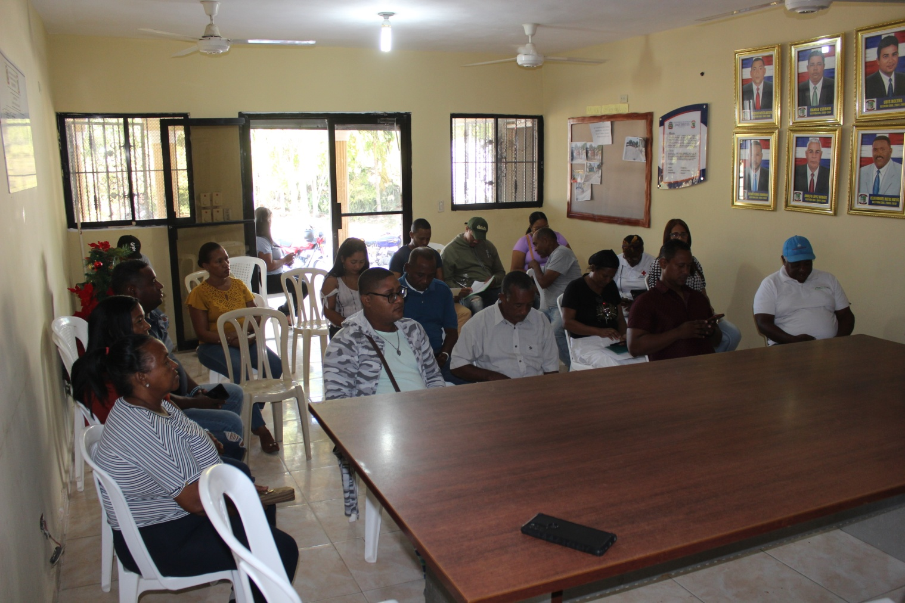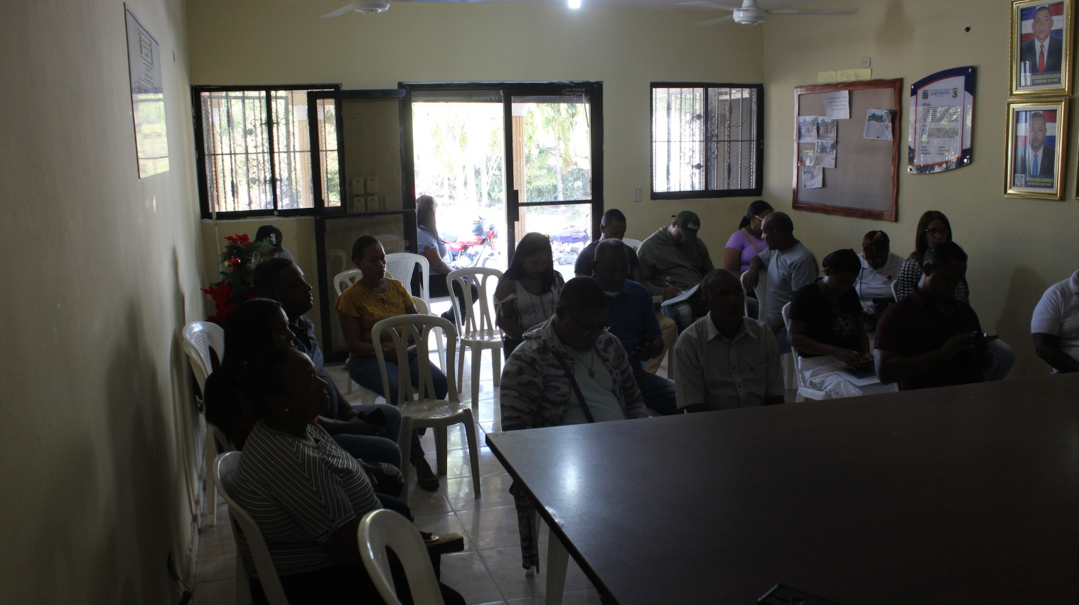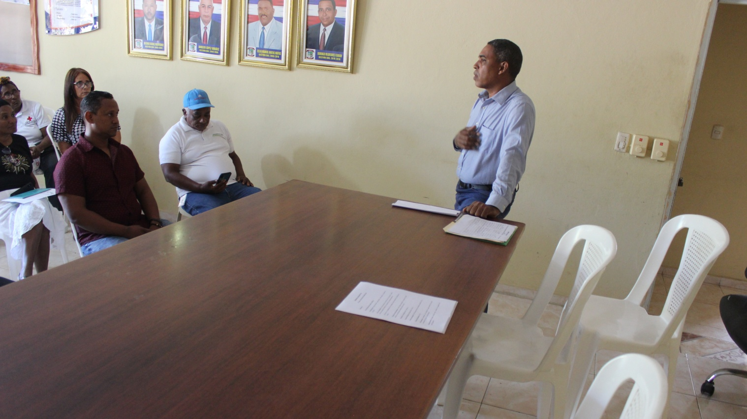

Certificación y no objeciones
Certificaciones y No Objeciones | Fecha de emisión  (dd/mm/año) | Observaciones
Título de propiedad y/o contrato de compra y venta notarizado y legalizado por la procuraduría de la República y a nombre del promotor. |  | Ver en anexo
Resolución del Ministerio de Industria, Comercio y Mipymes |  | Ver en anexo, Resolucion del Ministerio de Industria, Comercio y Mipymes
No objeción del Ministerio de Turismo (solo si para ubicadas en polo turístico) |  | Haga clic aquí para escribir texto.
Otras  Haga clic aquí para escribir texto. | Haga clic aquí para escribir texto. | Haga clic aquí para escribir texto.

Programa de manejo y adecuación ambiental (anexar matriz in extenso en hoja electrónica)

Programa de manejo y adecuación ambiental para la fase de construcción

Fase de construcción
Elemento del medio | Subprograma | Impacto | Medidas | Indicador | Costos ($RD)
Aire | - Control de emisiones  - Control de ruidos  - Haga clic aquí para escribir texto. | - Emisiones de material particulado (polvo)  - Emisiones de gases por vehículos y planta de emergencia  - Ruidos por maquinarias pesadas y generadores eléctricos  - Haga clic aquí para escribir texto. | - Mojar el área no pavimentar y los materiales de construcción que generen polvo cada 24 horas.  - Generador de electricidad con filtros de gases.  - Uso de lona en los camiones que transportan los materiales de construcción.  - Inspección de condiciones mecánicas de vehículos contratados.  - Establecer horario diurno de trabajos de construcción. | Concentración:  - PM₁₀  - NOx  - SOx  - Medición de ruido en tareas de construcción.  - Reportes de quejas por molestas con polvo u olores.  - Cantidad de combustible consumido. | 125,000
Suelo | - Pérdida de cobertura u ocupación de suelo.  - Control de contaminación del suelo.  - Haga clic aquí para escribir texto. | - Erosión, eliminación de espacio para el desarrollo de árboles y pérdidas de árboles.  - Daños al suelo por residuos sólidos no peligrosos  - Daños al suelo por residuos peligrosos  - Disposición de escombros  - Haga clic aquí para escribir texto. | - Preservación de vegetación no eliminable, siembra de árboles en zona de compensación.  - Clasificación de los residuos no peligrosos y disponer final adecuada y autorizada.  - Clasificación de los residuos peligrosos y disponer a través de un gestor autorizado.  - Escombros eliminados o tratados en lugar de disposición final autorizado. | - Número de árboles y arbustos no eliminados.  - Cantidad de residuos sólidos clasificados.  - Cantidad de residuos sólidos valorizados.  - Cantidad de residuos/desechos peligrosos generados  - Cantidad de residuos/desechos peligrosos tratados  - Cantidad de suelo contaminado removido.  - Cantidad de escombros eliminado | 100,000
Agua | - Control de contaminación de las aguas superficiales  - Control de contaminación de las aguas subterráneas  - Ahorro de agua | - Contaminación de las aguas superficiales y subterráneas por manejo inadecuado de las aguas residuales.  - Contaminación de aguas superficiales por posible derrame de combustibles y aceites de los equipos.  - Reduce la disponibilidad de agua y compete por uso de agua | - Sistema de tratamiento de las aguas residuales (provisional o no).  - Recoger y disponer adecuadamente derrames de combustibles o aceites en caso de derrames.  - Aplicar tecnologías y técnicas administrativas para reducir el consumo de agua | - Sistema de tratamiento instalado.  - Cantidad de agua tratada.  - Calidad de agua tratada.  - Cantidad de suelo contaminado removido.  - Consumo de agua en construcción | 100,000
Flora/fauna | - Prevenir daños a la vegetación  - Prevención de daños a animales. | - Modificación de la flora debido desbroce.  - Afectación a la fauna debido cambio el hábitat o por contaminación. | - Siembra compensatoria de árboles eliminados.  - Mejora de área verdes del proyecto | - Número de arbustos resembrados en el área del proyecto y árboles sembrados en zona de compensación | 50,000
Perceptual | - Alteración del paisaje. | - Afectación de la calidad del paisaje por las acciones constructivas. | - Área verde con especies autóctonas  - Diseño arquitectónico en armonía con el paisaje local | - Se mantiene o mejora la belleza escénica del lugar  - Área verde integrada al proyecto | 100,000
Socio-económico | - Prevención de molestias a vecinos | - Alteración del transito  - Molestias puntuales por ruidos  - Molestias puntuales por contaminación del aire | - No usar espacio público para la construcción.  - Recoger opinión sobre comportamiento y respecto a vecinos | - Denuncia de molestias  - Resultados de encuestas sobre molestias a la comunidad | 25,000

Costo sub-total del PMAA para construcción: RD$500,000

Propuesta de un plan de emergencias en construcción:

Implementación del Plan de Contingencias
Durante la construcción del proyecto, el promotor del mismo y la Empresa Contratista, a través de su Unidad de Contingencias, será la responsable de ejecutar las acciones para hacer frente a las distintas contingencias que pudieran presentarse (accidentes laborales, incendios, sismos, etc.).
Dada las características del proyecto se establecerán Unidades de Contingencia independientes para la etapa de construcción y operación. Cada Unidad de Contingencia contará con un Jefe, quien estará a cargo de las labores iniciales de rescate e informará a la Empresa Contratista del tipo y magnitud del desastre.
Mientras que en la etapa de construcción la unidad de contingencia estará conformada por el personal de obra, en la etapa de operación estará conformada por el personal encargado de la operación y mantenimiento del proyecto .
Las funciones del personal ante una contingencia son:
a) Jefe de la Unidad de Contingencias
Avisa de la emergencia a la Empresa Contratista según sea el caso.
Canaliza las actuaciones de la Unidad de Contingencias, tanto en la fase de la lucha contra la contingencia, como en la organización de la evacuación si esta fuese necesaria.
Coordina las acciones con las entidades que prestarán apoyo.
Ordena la evacuación del personal en caso necesario.
Reagrupa al personal por secciones. Comprueba la presencia de todos e inicia la búsqueda si falta alguien.

b) Personal de la Unidad de Contingencias

Al ser alertados acuden al lugar del siniestro.
Se ponen a disposición del Jefe de la Unidad de Contingencia.
Hacen uso de los equipos contra incendios y de primeros auxilios.
Realizan una primera valoración de posibles heridos.
Acompañan a los heridos en todo momento hasta su traslado.
Colaboran con las entidades que prestarán apoyo.
Permanecen alertas ante la posibilidad de nuevas víctimas en el transcurso del siniestro.

c) Resto del personal
Si es testigo del hecho da la voz de alarma.
Notifica inmediatamente al Jefe de la Unidad de Contingencias.
Actúa únicamente cuando no se exponga a riesgo alguno.
De otra manera, se aleja del peligro y si se ordena la evacuación acude al lugar de reunión asignado, sin pasar por la zona de emergencia.

En la implementación del Plan de Contingencias se deben tener en cuenta los siguientes temas:

• Personal capacitado en primeros auxilios
Todo el personal que trabaje en la construcción y operación del proyecto será capacitado para afrontar cualquier riesgo identificado, incluyendo la instrucción técnica en métodos de primeros auxilios y temas como: transporte de víctimas sin equipo, liberación de víctimas por accidentes, utilización de máscaras y equipos respiratorios, primeros auxilios y organización de las operaciones de socorro. Asimismo, la capacitación incluirá el reconocimiento, identificación y señalización de las áreas susceptibles de ocurrencias de fenómenos naturales.
• Unidades móviles de desplazamiento rápido
Los vehículos que integrarán la Unidad de Contingencias, además de cumplir sus actividades normales, acudirán inmediatamente al llamado de auxilio de los grupos de trabajo. Los vehículos de desplazamiento rápido estarán inscritos como tales, debiendo encontrarse en buen estado mecánico. En caso que alguna unidad móvil sufra algún desperfecto será reemplazado por otra en buen estado.
Se programarán pruebas mensuales de los equipos y unidades móviles destinadas a la Unidad de Contingencias, a fin de examinar su operatividad y asegurar que puedan prestar servicios de manera oportuna y eficaz ante una emergencia.
La elección del centro de asistencia médica responderá a la cercanía y a la gravedad del accidente. En la zona de estudio se encuentran los siguientes centros asistenciales:

Instituciones de apoyo ante una contingencia existente en el área del proyecto
Institución | Dirección | Teléfono
Defensa Civil
Cuerpo de Bomberos
Hospital municipal
Cruz Roja
Alcaldía Municipal
Dirección provincial Medio Ambiente.

Equipos contra incendios y de primeros auxilios
Se contará con equipos contra incendios en todas las unidades móviles y edificaciones del proyecto (campamento, talleres, etc.). Se deben verificar que los extintores no contengan halones porque esta sustancia daña la capa de ozono. Como alternativa se usarán extintores que contengan dióxido de carbono o polvo seco.
Los equipos de primeros auxilios serán livianos a fin que puedan transportarse rápidamente. Se recomienda tener disponible como mínimo lo siguiente: medicamentos para tratamiento de accidentes leves, cuerdas, cables, camillas, equipo de radio, megáfonos, vendajes y tablillas.
Equipo de protección
Los implementos necesarios para la protección personal están conformados por cascos, botas, guantes, entre otros, los mismos reunirán las condiciones mínimas de calidad (resistencia, durabilidad, comodidad) de forma que contribuyan a proteger a la población laboral contratada, ante la ocurrencia de cualquier percance durante la ejecución del proyecto.
Es muy importante realizar prácticas y simulacros en lo referente al plan de contingencia y/o emergencia. Se debe recoger información del funcionamiento del plan con el fin de evaluar y analizar la efectividad del mismo y así orientar las recomendaciones sugeridas para efectuar cambios en el mismo.
Procedimientos para el entrenamiento del personal en técnicas de emergencia y respuesta
- Determinar las zonas de riesgos y de acuerdo a esto establecer los encargados de las emergencias y responsabilidades.
- Tener personal preparado para el salvamento en caso de emergencia, cuyo objetivo fundamental es la vida humana; para lo cual alejarán a las personas en riesgo a lugares menos peligrosos.
- Todos los trabajadores deben ser informados sobre los planes de contingencias y han de recibir instrucciones de cómo actuar ante casos de emergencia.
- Designar a un trabajador responsable de la supervisión y control del cumplimiento del plan de contingencias elaborado y aprobado por la Empresa Contratista.
- Los primeros auxilios estarán a cargo de un médico o enfermero, o persona capacitada en primeros auxilios.
- De ser necesario solicitar la asistencia médica por teléfono o radio.
- Durante las horas de trabajo y lugares en donde se realicen las obras será necesario tener personal capacitado en primeros auxilios.
- Cabe precisar que el personal que esté a cargo de las emergencias deberá ser capacitado en primeros auxilios, detección de gases, equipos respiratorios, mascarillas, recuperación de víctimas de gases, accidentes por explosivos, y uso de equipos de reanimación.
- Realización de simulacros y pruebas periódicas de los equipos para verificar su operatividad.
- Programar un Plan de Emergencias Médicas con el Departamento de Gestión de Riesgos y Control de Pérdidas.

Plan de emergencias médicas
Primeros Auxilios
Se define como la primera respuesta ante sucesos no deseados que pongan en peligro la vida de una persona. Todo esfuerzo que se realice deberá ser ejecutado ocasionando el menor daño posible.
Principios Generales:
- Conservar la calma y actuar rápidamente sin hacer caso a los curiosos.
- Examen general del lugar y estado de la víctima (inundaciones, electrocución, fracturas, hemorragias, etc.)
- Manejar a la víctima con suavidad y precaución.
- Tranquilizar al accidentado dándole ánimo (sí éste está consciente)
- Dar aviso en la forma más rápida posible pidiendo ayuda (responsabilizar a una persona por su nombre) indicando la mayor cantidad de información.
- No retirar al accidentado a menos que su vida esté en peligro (incendios, electrocución, derrumbes, contaminación, asfixia, ahogamiento, etc.)
- El control de hemorragias y la respiración tienen prioridad.
- Si hay pérdida de conocimiento no dar de beber jamás.
- Cubra al herido para que no se enfríe previniendo el shock.
- De tener condiciones para trasladarlo, hacerlo cuidadosamente (inmovilización, camilla, etc.)
- Tome datos de los hechos y novedades.

Hemorragias
Tipos de hemorragia:

Arterial (color rojo y salida intermitente)
- Venosa (color más oscuro y sale lentamente)Se pueden dar tanto INTERNAS como EXTERNAS. Las internas son de difícil observación por lo que al presumir que existiera, el paciente deberá ser trasladado de inmediato para su atención médica.
Tratamiento:
- Presión directa (sobre la herida)
- Presión digital (sobre la arteria femoral, facial, carótida, humeral)
- Eleve el miembro (sí se pudiera)
- Torniquete (última opción anotando la hora y soltando cada 10 minutos) Sólo en casos que no se pudiera realizar presión directa ni digital
- Hemorragia nasal: comprimir unos tres minutos y poner algodón o gasa.
- Hemorragia de oído: trasladar al médico urgente, posible fractura de cráneo.

Quemaduras:
Clasificación:
1er. grado epidermis (parte externa)
2do. grado dermis (parte interna, se observan ampollas)
3er. grado piel calcinada, músculos, tejidos, etc.
Tratamiento:
- Nunca reviente las ampollas
- Aplique agua
- Lave con agua y jabón (sí se pudiera)
- Cubra con gasa estéril y vendajes
- No aplicar cremas, tomate, lechuga, etc.
- Traslade al médico

Caídas:
Tipos:
A nivel
A desnivel
De altura
Tratamiento:
- Realizar una evaluación visual de las lesiones sin tocarlo, ni moverlo, sólo abrigarlo.
- Verificar estabilidad de signos vitales (pulso, respiración) y estado de conciencia.
- Si la persona no respira, la persona idónea deberá proporcionar los primeros auxilios, realizando la reanimación cardiopulmonar del afectado.
- No se deberá dejar solo al lesionado por ningún motivo.
- Mantener a todo personal ajeno alejado del lugar.
- Llamar a personal de servicio de urgencia, los cuales se encuentran capacitados con técnicas avanzadas para el tratamiento efectivo del problema.
- Comunicar en forma inmediata a los niveles involucrados, de acuerdo a la gravedad de la lesión.

Electrocución:
Tratamiento:
- Desconecte la energía general o desenchufe el equipo.
- De no poder, aíslese empleando calzado y guantes de goma.
- Si el hombre está pegado al cable, utilice un palo o trozo de madera seco y retírelo.
- Si queda encima del cable, trate de jalar el cable por ambos lados del cuerpo, en caso de no poder, envuélvale los pies con tela y jale fuertemente verificando que no arrastre el cable.
- Si puede actúe rápido cortando con un hacha aislada ambos lados del cable.
- Aplique Reanimación Cardiopulmonar (RCP)

Incrustaciones y Penetraciones:
Tratamiento:
- Heridas en general
- No saque el objeto incrustado
- Detenga la hemorragia (compresa)
- Estabilice el objeto
- Traslade al médico
- Monitorear los signos vitales

Objetos en el Ojo:
- Hacer lagrimear (trabajo de la bolsa lagrimal)
- Lave con abundante agua internamente

Si no es posible sacar el objeto:
- Nunca retire un objeto incrustado
- Cubra ambos ojos y traslade
- Dé ánimos al paciente

Fracturas:
Tipos y Características:

Abiertas:
- Exposición de parte del hueso, quedando visible la(s) parte(s) dañadas.
- Hemorragia profusa.
- Daños a tejidos, nervios, músculos, etc.

Cerradas:
- Imposible verificar cantidad de daños en el interior.
- Tracción y reubicación del miembro afectado.
- Hemorragia interna.

Síntomas:
- Dolor intenso
- Deformación visible
- Amoratado
- Imposible de mover
- Sensación de rozamiento entre dos partes
Tratamiento:
- Examen y reconocimiento (de cabeza a pies, zonas dolorosas)
- Inmovilización provisional (tablillas, férulas neumáticas, etc.)
- Traslado especializado (tabla rígida, camilla, ambulancia, etc.)

Transporte de Heridos:
- Verifique inmovilización y estabilización del paciente (collarín cervical, férulas neumáticas, tablillas, etc.) Colocación del paciente en la camilla:
- Cabeza (verificación de posición del cuello)
- Brazos (levantado a la altura del tórax)
- Cintura (cogido por la prenda de vestir)
- Pies (altura de tobillos)
- Asegure a la camilla (mediante los correajes)
- Traslado al centro hospitalario monitoreando.
- Anotar hechos y todo lo que crea importante.

Reanimación Cardiopulmonar (RCP)
a) Masaje Cardiaco
Acueste a la víctima sobre una superficie rígida.
- Verifique si existe pulso.
- Colóquese al costado del paciente.
- Coloque 4 dedos sobre el apéndice xifoides
- Coloque la base de la palma y la otra mano entrelazarla sobre la primera.
- Extienda por completo los brazos (rectos)
- Comprima el tórax 3 a 4 cm. con una secuencia de mil uno, mil dos, mil tres, etc.
- Continúe con el procedimiento hasta que sea necesario.
- Frecuencia de 60 por minuto.

b) Respiración Artificial
Ver, oír y sentir la respiración (observe el movimiento del pecho, acerque su oído a la nariz y boca de la víctima tratando de escuchar su respiración y sienta dicha respiración)
- Cuello ligeramente extendido hacia atrás (evite mover el cuello, trate de colocar la mandíbula hacia abajo y sujetar la frente)
- Verifique la no-obstrucción de las vías respiratorias (dentadura postiza, restos de comida, etc.)
- Coloque un pañuelo cubriendo la boca de la víctima.
- Coger el mentón con el pulgar.
- Con la otra mano, cubra los orificios nasales y con la base de dicha mano, trate de sujetar la parte cercana a la frente.
- Abra la boca e insufle fuertemente.
- Verifique que el pecho se “infla”.
- No es besar, es cubrir la boca y tapar las fosas con los dedos y soplar.

Programa de manejo y adecuación ambiental para la fase de operación
Fase de operación
Elemento del medio | Subprograma | Impacto | Medidas | Indicador | Costos ($RD)
Aire | - Control de calidad de aire  - Control de emisiones de ruidos  - Haga clic aquí para escribir texto. | - Emisiones atmosféricas en la instalación (generadores eléctricos, otros focos contaminantes).  - Contaminación de aire por gases generado en el trasiego de combustible (dispensadores, respiraderos/aliviaderos)  - Ruido  - Haga clic aquí para escribir texto. | - Dar mantenimiento a la planta eléctrica.  - Colocación de chimeneas que no afecte a terceros.  - Trasiego de combustible orientado a minimizar las emisiones.  - Aliviaderos al menos a 0.60m encima de edificio mayor.  - Espacio insonorizado para la planta eléctrica de emergencia.  - Haga clic aquí para escribir texto. | - Programa de mantenimiento según fabricante  - Medición de hidrocarburos, compuestos orgánicos volátiles (COV), CO, NOx, SOx, O₃.  - Estimación de emisión anula de COV  - Chimenea por encima de edificaciones ubicadas a menos de 50m.  - Con el generador eléctrico encendido el ruido no supera los 60dBA.  - Cantidad total de energía eléctrica consumida | 125,000
Suelo | - Control de contaminación del suelo.  - Haga clic aquí para escribir texto. | - Daños al suelo por residuos sólidos no peligrosos  - Daños al suelo por residuos peligrosos | - Clasificación de los residuos no peligrosos y disponer final adecuada y autorizada.  - Clasificación de los residuos peligrosos y disponer a través de un gestor autorizado. | - Cantidad de residuos sólidos clasificados.  - Cantidad de residuos sólidos valorizados.  - Cantidad de residuos/desechos peligrosos generados  - Cantidad de residuos/desechos peligrosos tratados  - Cantidad de suelo contaminado removido. | 100,000
Agua | - Control de contaminación de las aguas superficiales  - Control de contaminación de las aguas subterráneas  - Ahorro de agua | - Contaminación de las aguas superficiales y subterráneas por aguas residuales.  - Contaminación de aguas por posible derrame de combustibles y aceites de los equipos.  - Reduce la disponibilidad de agua y compete por uso de agua | - Sistema de tratamiento de las aguas residuales operado y mantenidos.  - Recoger y disponer en lugar autorizado, derrames de combustibles o aceites  - Aplicar tecnologías y técnicas administrativas para reducir el consumo de agua  - Monitoreo rutinario de aguas subterráneas en pozos de observación y monitoreo. | - Sistema de tratamiento instalado.  - Cantidad de agua tratada.  - Consumo de agua en operación  - Calidad de agua subterránea en pozos  - Presencia de gases hidrocarburos en pozos | 100,000
Flora/fauna | - Prevenir daños a la vegetación  - Prevención de daños a animales. | No existe daño en esta parte, sin embargo existe un programa de jardinera y área verdes | Seguimiento a Jardinería y Área Verdes | Haga clic aquí para escribir texto. | 100,000
Perceptual | - Alteración del paisaje. | - Afectación de la calidad del paisaje por las acciones constructivas. | - Área verde con especies autóctonas  - Diseño arquitectónico en armonía con el paisaje local | - Se mantiene o mejora la belleza escénica del lugar  - Área verde integrada al proyecto | 100,000
Socio-económico | - Prevención de molestias a vecinos | - Alteración del transito  - Molestias puntuales por ruidos  - Molestias puntuales por contaminación del aire | - No usar espacio público para la construcción.  - Recoger opinión sobre comportamiento y respecto a vecinos | - Libro de denuncia de molestias ambientales de vecinos  - Resultados de encuestas sobre molestias a la comunidad | 50,000

Costo sub-total del PMAA para operación: RD$575,000
Costo total del PMAA (operación y construcción): RD$1,075,000

Propuesta de un plan de emergencias en operación

Preparación y Respuesta ante Emergencias

El propósito del procedimiento de administración de emergencias en caso de incidentes imprevistos, asegura la existencia de una capacidad de reacción ante la ocurrencia de estos eventos, que pueden incluir derrames accidentales de combustibles al suelo y/o subsuelo, condiciones anormales de operación, accidentes y situaciones potenciales de emergencia.
Entre las amenazas más comunes que se pueden verificar en la operación del proyecto, se pueden citar:
- Incendios
- Huracanes
- Terremotos

La organización constituirá un Comité de Seguridad adscrito a la Unidad de Gestión Ambiental del proyecto, para indicar el apoyo permanente a las acciones de seguridad del proyecto, el cual será responsable de vigilar las prácticas de seguridad, conservar el funcionamiento de los equipos en óptimas condiciones y reportar los resultados de acciones a la UGA.
Las metas primarias serán:

- Integración del Comité de Seguridad.
- Inspección permanente de las condiciones de seguridad.
- Corrección inmediata de riesgos simples como requisito para continuar el trabajo.
- Vigilancia de todos los sitios de trabajo de parte del Comité de Seguridad.
- Reporte inmediato cuando las condiciones anómalas encontradas durante la inspección pongan en peligro la efectividad del sistema de seguridad implantado en el proyecto.

Capacitación en gestión de riesgos
Todo personal gerencial del proyecto recibirá instrucción, y capacitación en seguridad ambiental en forma periódica.
Otros entrenamientos que se contemplan son:
- administración ante eventos de origen natural.
- evaluación de daños y análisis de necesidades para adecuada toma de decisiones.
- auxiliar de primeros auxilios avanzados dentro del complejo.

Daños a personas
En caso de daños directos a las personas físicas se deben seguir los siguientes procedimientos generales:
- Proveer los primeros auxilios.
- Llamar a los servicios de emergencia.
- Informar a la administración de la organización.

PLAN DE CONTINGENCIA EN CASO DE HURACANES
El huracán es la amenaza natural más frecuente en la zona, por lo que se deben establecer las previsiones tendentes a mitigar sus efectos. Se deberá tener presente ante la amenaza:

Materiales y equipos de emergencia en almacén
- Radio de baterías.
- Linternas con baterías.
- Baterías suficientes para radios y linternas.
- Capas de agua y cobertores plásticos para materiales considerados volátiles.
- Contenedores de agua.
- Equipos de primeros auxilios.
- Cajas de herramientas.

Medidas preventivas generales
- Verificar las aspas y elementos móviles diversos.
- Poda de árboles que puedan representar riesgos al personal de la Estación.
- Mantener fotos recientes de las infraestructuras para fines de reclamo al seguro.
- Apagar todos los circuitos eléctricos durante el paso del huracán.
- Limpiar el lugar de cualquier material volátil.

Acciones después del paso del huracán
- Se procede a evaluar los daños provocados por el meteoro.
- La gerencia de recursos humanos procederá a normalizar las actividades y el personal del proyecto.
- Se inician los trámites documentales de reclamos al seguro.
- Se levantará un inventario de daños por instalación.
- Hacer contacto con los contratistas y suplidores para iniciar el proceso de reconstrucción.
- El encargado del plan de emergencia actualizará el plan de contingencia basado en la experiencia adquirida con el paso del huracán.

PLAN DE CONTINGENCIA EN CASO DE INCENDIOS:
- La primera acción a tomar es el evacuar a todas las personas fuera de la estación y alejarlas la mayor distancia posible.
- Cerrar todas las válvulas de las tuberías.
- Dar aviso a los bomberos locales, la defensa civil y a el Ministerio de Medio Ambiente y Recursos Naturales.
Los bomberos deberán actuar de la manera siguiente:
- Combatir el incendio desde la máxima distancia posible, o usar boquillas monitoras o soportes de mangueras automáticos.
- Enfriar los recipientes inundándolos con grandes cantidades de agua hasta mucho después de que se haya extinguido el incendio.
- No arrojar agua a la fuente del escape o a los dispositivos de seguridad debido a que puede presentarse la formación de hielo.
- Abandonar el área de inmediato si se escucha un ruido ascendente que surge de los dispositivos de seguridad de ventilación o se nota alguna decoloración en el tanque.
- Para los incendios masivos, usar soportes de mangueras automáticos; si esto no es posible, abandonar el área y dejar que el incendio se extinga.
- Tener presente que cuando ocurre un incendio de tipo LEVE, pueden volar secciones del tanque en cualquier dirección. Evitar solamente los extremos del tanque no debe considerarse como un procedimiento operativo seguro.
- Adiestrar al personal que responde primero a los siniestros a fin de tener en cuenta los riesgos asociados con los incendios de tanques de propano, incluso los incendios de tipo LEVE.
- Asegurarse que el personal encargado de hacer cumplir los códigos del departamento de bomberos se adhieran a las guías generales especificadas por la organización National Fire Protection Association (NFPA, por sus siglas en inglés) para la evaluación y certificación de tanques de Combustible.

PLAN DE CONTINGENCIA EN CASO DE FUGAS:
- La primera acción a tomar es el evacuar a todas las personas fuera de la estación y alejarlas la mayor distancia posible.
- Cerrar todas las válvulas de las tuberías.
- Dar aviso a los bomberos locales, la defensa civil y a el Ministerio de Medio Ambiente y Recursos Naturales.
- Utilizar equipo de protección respiratoria, en espacios confinados con presencia de gas, utilizar máscaras con tanques de oxígeno.
- Se deberá utilizar los equipos de protección corporal adecuados, así como protección para los ojos.
.

Fase de cierre
Elemento del medio | Subprograma | Impacto | Medidas | Indicador | Costos ($RD)
Aire | - Control de calidad de aire | - Riesgos de incendio y/o explosión  - Material particulado y emisiones gaseosas | - Remover tanques. Deben estar totalmente vacíos, limpios (sin combustible) y desconectado.  - Encerrar el área de trabajo y humedecerla.  - Medir PM₁₀ y compuestos orgánicos volátiles (COVs). | - Tanques removidos y en superficie  - Concentración de PM₁₀  - Concentración de COVs | 100,000.00
Suelo | - Manejo de la calidad del suelo | - Contaminación de suelos. | - Determinar condiciones ambientales en que se encuentra el área, al momento del cierre  - Retirar todo el suelo o material en contacto con los tanque y contaminado  - Disponer mediante gestor autorizado el manejo de residuos contaminados con hidrocarburos.  - Restaurar el área afectada con material de características predominante en el área.  - Clausurar los drenajes y retirar los conductos | - Cantidad de escombros generados  - Cantidad de suelo o materiales contaminado removidos  - Nombre y número de autorización del gestor autorizado de sustancia peligrosa (para suelo contaminado y residuos/desechos peligrosos  - Suelo recuperado y sin hundimiento. | 200,000.00
Agua | - Manejo de las aguas residuales y drenaje | - Contaminación de agua superficial y subterránea | - Calidad del agua en pozos de monitoreo y observación.  - Calidad de agua en sistema de tratamiento de aguas residuales | - Resultado de monitoreo para aguas residuales industriales y domésticas  - Resultados calidad de agua en pozos de observación y monitoreo. | 100,000.00
Perceptual | - Manejo del medio perceptual |  | - Informar a las autoridades y a la comunidad el uso futuro del lugar | - Lugar recuperado y arborizado | 100,000.00
Socio-económico | - Medidas socioeconómica | - Afectación a población circundante. | - Implementar estrategia de información y divulgación, que incluya como mínimo el desmantelamiento y restauración y el procedimiento para la atención de sugerencias, quejas y reclamos de la comunidad. | - No existen quejas de la comunidad | 50,000.00

Resumen del Programa de manejo y adecuación ambiental para la fase de operación
Elemento del medio | Identificación de Impactos y Medidas de Mitigación
Elemento del medio | Impacto global | Monitoreo | Responsable | Costo ($RD)
Agua | - Contaminación de las aguas superficiales y subterráneas por aguas residuales.  - Contaminación de aguas por posible derrame de combustibles y aceites de los equipos.  Reduce la disponibilidad de agua y compete por uso de agua | - Sistema de tratamiento instalado.  - Cantidad de agua tratada.  - Consumo de agua en operación  - Calidad de agua subterránea en pozos  - Presencia de gases hidrocarburos en pozos | Promotor/Encargado de la Estación | 125,000.00
Aire | - Emisiones atmosféricas en la instalación (generadores eléctricos, otros focos contaminantes).  - Contaminación de aire por gases generado en el trasiego de combustible (dispensadores, respiraderos/aliviaderos)  - Ruido  - Haga clic aquí para escribir texto. | - Programa de mantenimiento según fabricante  - Medición de hidrocarburos, compuestos orgánicos volátiles (COV), CO, NOx, SOx, O₃.  - Estimación de emisión anula de COV  - Chimenea por encima de edificaciones ubicadas a menos de 50m.  - Con el generador eléctrico encendido el ruido no supera los 60dBA.  - Cantidad total de energía eléctrica consumida | Promotor/Encargado de la Estación | 100,000.00
Suelo | - Daños al suelo por residuos sólidos no peligrosos  - Daños al suelo por residuos peligrosos | - Cantidad de residuos sólidos clasificados.  - Cantidad de residuos sólidos valorizados.  - Cantidad de residuos/desechos peligrosos generados  - Cantidad de residuos/desechos peligrosos tratados  - Cantidad de suelo contaminado removido. | Promotor/Encargado de la Estación | 100,000.00
Flora/Fauna | No hay impactos | - Área verde integrada al proyecto | - Promotor/Encargado de la Estación | 100,000.00
Paisaje | - Afectación de la calidad del paisaje por las acciones constructivas. | - Se mantiene o mejora la belleza escénica del lugar  - Área verde integrada al proyecto | - Promotor/Encargado de la Estación | 100,000.00
Socio económico | - Alteración del transito  - Molestias puntuales por ruidos  - Molestias puntuales por contaminación del aire | - Libro de denuncia de molestias ambientales de vecinos  - Resultados de encuestas sobre molestias a la comunidad | - Promotor/Encargado de la Estación | 50,000.00
Total |  |  |  | 575,000.00

Resumen de contingencias y adaptación al cambio climático
Elemento del medio | Nombre del subprograma | Afectación | Medidas | Costos ($RD)
Vientos fuertes / Huracanes/  inundaciones | Plan de contingencia en caso de huracanes | Proyecto y población del entorno | Medidas preventivas generales  - Verificar las aspas y elementos móviles diversos.  - Poda de árboles que puedan representar riesgos al personal de la Estación.  - Mantener fotos recientes de las infraestructuras para fines de reclamo al seguro.  - Apagar todos los circuitos eléctricos durante el paso del huracán.  - Limpiar el lugar de cualquier material volátil.  Acciones después del paso del huracán  - Se procede a evaluar los daños provocados por el meteoro.  - La gerencia de recursos humanos procederá a normalizar las actividades y el personal del proyecto.  - Se inician los trámites documentales de reclamos al seguro.  - Se levantará un inventario de daños por instalación.  - Hacer contacto con los contratistas y suplidores para iniciar el proceso de reconstrucción.  - El encargado del plan de emergencia actualizará el plan de contingencia basado en la experiencia adquirida con el paso del huracán. | 200.000.00
Sismos | Plan de contingencia en caso de Sismos | Proyecto y población del entorno | Bajo techo  - Conserve la calma y tranquilice a las personas de su alrededor.  - Si tiene oportunidad de salir rápidamente de las edificaciones hágalo inmediatamente, pero en orden. Recuerde: No grite, No corra, No empuje, y diríjase a una zona segura.  - No utilice los elevadores.  - Aléjese de libreros, vitrinas, estantes u otros inmuebles que puedan deslizarse o caerse, así como de las ventanas, espejos y tragaluces.  - En caso de encontrarse lejos de una salida, ubíquese debajo de una mesa o escritorio resistente, que no sea de vidrio, cúbrase con ambas manos la cabeza y colóquelas junto a las rodillas. En su caso, diríjase a alguna esquina, columna o bajo del marco de una puerta.  - Una vez terminado el sismo desaloje el inmueble y recuerde No grite, No corra, No empuje.  Después del Terremoto  1. Efectúe con cuidado una completa verificación de los posibles daños de la estación.  2. No encienda cerillos, velas, aparatos de flama abierta o aparatos eléctricos, hasta asegurarse de que no haya fuga de gas.  4. En caso de fugas de agua o gas, repórtelas inmediatamente.  5. Compruebe si hay incendios o peligro de incendio y repórtelo a los bomberos.  6. Verifique si hay lesionados y busque ayuda médica de ser necesaria.  7. Evite pisar o tocar cualquier cable suelto o caído.  8. Limpie inmediatamente líquidos derramados como medicinas, materiales inflamables o tóxicos.  9. No coma ni beba nada contenido en recipientes abiertos que hayan tenido contacto con vidrios rotos.  10. No use el teléfono excepto para llamadas de emergencias; encienda la radio para enterarse de los daños y recibir información. Colabore con las autoridades.  11. Esté preparado para futuros sismos (réplicas). Las réplicas, generalmente son de menor intensidad que la sacudida principal pero pueden ocasionar daños adicionales.  12. No propague rumores.  13. Aléjese de los edificios y estructuras dañadas.  14. Verifique los estantes y alacenas, ábralos cuidadosamente, ya que le pueden caer los objetos encima.  15. En caso de quedar atrapado, conserve la calma y trate de comunicarse al exterior golpeando con algún objeto. | 200,000.00
Incendios/  Descargas eléctricas | Plan de contingencia en caso de incendios | Proyecto y población del entorno | - La primera acción a tomar es el evacuar a todas las personas fuera de la estación y alejarlas la mayor distancia posible.  - Cerrar todas las válvulas de las tuberías.  - Dar aviso a los bomberos locales, la defensa civil y a el Ministerio de Medio Ambiente y Recursos Naturales.  Los bomberos deberán actuar de la manera siguiente:  - Combatir el incendio desde la máxima distancia posible, o usar boquillas monitoras o soportes de mangueras automáticos.  - Enfriar los recipientes inundándolos con grandes cantidades de agua hasta mucho después de que se haya extinguido el incendio.  - No arrojar agua a la fuente del escape o a los dispositivos de seguridad debido a que puede presentarse la formación de hielo.  - Abandonar el área de inmediato si se escucha un ruido ascendente que surge de los dispositivos de seguridad de ventilación o se nota alguna decoloración en el tanque.  - Para los incendios masivos, usar soportes de mangueras automáticos; si esto no es posible, abandonar el área y dejar que el incendio se extinga.  - Tener presente que cuando ocurre un incendio de tipo LEVE, pueden volar secciones del tanque en cualquier dirección. Evitar solamente los extremos del tanque no debe considerarse como un procedimiento operativo seguro.  - Adiestrar al personal que responde primero a los siniestros a fin de tener en cuenta los riesgos asociados con los incendios de tanques de propano, incluso los incendios de tipo LEVE.  - Asegurarse que el personal encargado de hacer cumplir los códigos del departamento de bomberos se adhieran a las guías generales especificadas por la organización National Fire Protection Association (NFPA, por sus siglas en inglés) para la evaluación y certificación de tanques. | 100,000.00
Fugas | Plan de contingencia en caso de fugas | Proyecto y población del entorno | - La primera acción a tomar es el evacuar a todas las personas fuera de la estación y alejarlas la mayor distancia posible.  - Cerrar todas las válvulas de las tuberías.  - Dar aviso a los bomberos locales, la defensa civil y a el Ministerio de Medio Ambiente y Recursos Naturales.  - Utilizar equipo de protección respiratoria, en espacios confinados con presencia de gas, utilizar máscaras con tanques de oxígeno.  - Se deberá utilizar los equipos de protección corporal adecuados, así como protección para los ojos.

Mapas, planos y fotografías del proyecto

Mapas cartográficos de la ubicación del proyecto y elementos de interés (incluir elementos de interés ambiental (cuerpos de agua, pozos de agua subterránea, escuelas, hospitales, entre otros).

Planos del proyecto y ubicación de los principales componentes de interés ambiental y de seguridad.

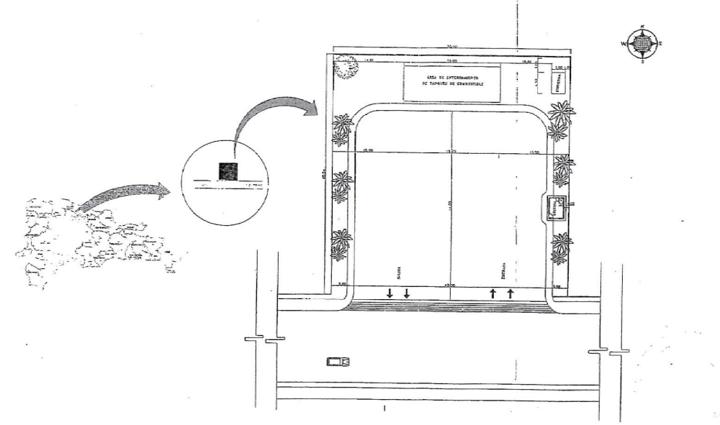
Haga clic aquí para escribir texto.

Declaración de compromiso y responsabilidad del promotor
Yo, CESAR ROBERTO MELO ESTEPAN, promotor del proyecto ESTACION DE SERVICIOS CESAR ROBERTO - JAQUIMEYES, doy fe de que las informaciones aquí presentadas son veraces, y reflejan el conocimiento técnico actual respecto al proyecto.
Firma __________________________
Lugar Entrada Jaquimeyes
Fecha 27/06/2023

Anexos

Cedula del Promotor
Resolucion de Industria y Comercio
Titulo de propiedad
Plano del Proyecto
Registro e invitaciones Vista Publica

Lavacarro sencillas son unidades de lavado de vehículos manual o automática para lavado interno y externo. Los lavacarros complejos son los que tienen capacidad de lavado y engrasado de vehículos, incluyendo vehículos pesados.
Considerar las condiciones de protección y vulnerabilidad de las especies (hacer referencia a la lista de especies protegidas/lista roja).
Con la finalidad de prevenir, controlar y mitigar los posibles impactos sobre el medio ambiente y los recursos naturales ocasionados por obras, proyectos y actividades, se establece el proceso de evaluación ambiental con los siguientes instrumentos: 1) Declaración de impacto ambienta;2) Evaluación ambiental estratégica; 3) Estudio de impacto ambiental;4) Informe ambiental; 5) Licencia ambiental;6) permiso ambiental;7) Auditorías ambientales; y 8) Consultas públicas.
El proceso de permisos y licencias ambientales será administrado por la Secretaría de medio Ambiente y recursos Naturales, en coordinación con las instituciones que corresponde, las cuales estarán obligadas a consultar los estudios de impacto ambiental con los organismos sectoriales competentes, así como con los ayuntamientos municipales, garantizando la participación ciudadana y la difusión correspondiente.
El Ministerio de Medio Ambiente y Recursos Naturales tiene la facultad de solicitar información adicional en caso de ser necesario.

